Del gradiente a las hormigas: optimización numérica, metaheurística y combinatoria
Trabajo 1 · Parte 1: descenso por gradiente frente a EA, PSO y DE en las funciones de Rosenbrock y Rastrigin · Parte 2: problema del viajero en la España peninsular
Sebastian Estrada Villa
José Nicolás Duque Linares
Leonard David Vivas Dallos
Facultad de Minas, Universidad Nacional de Colombia, sede Medellín
Redes Neuronales y Algoritmos Bioinspirados, 2026-02
Juan David Ospina Arango
13 de octubre de 2026

Resumen
En la primera parte comparamos descenso por gradiente (GD), algoritmo evolutivo (EA), optimización por enjambre de partículas (PSO) y evolución diferencial (DE) en Rosenbrock y Rastrigin, en 2D y 3D, con 30 corridas por caso. GD no alcanzó el umbral de éxito y DE presentó la mayor confiabilidad en los cuatro casos. En la segunda parte construimos un TSP dirigido de 47 capitales peninsulares y 2.162 rutas viales. Ant System se ejecutó con 30 semillas y 100 evaluaciones por escenario. En el Modelo A experimental, las medias fueron 2.537,51, 4.485,19 y 7.897,95 EUR para 10, 25 y 50 EUR/h. Parte de los peajes son supuestos o proxies; no hay resultados GA comparables ni una matriz tarifaria oficial completa.
Palabras clave: descenso por gradiente, evolución diferencial, colonia de hormigas, algoritmo genético, problema del viajero, peajes experimentales

Contenido
Resumen 2
Parte 1. Cuando la pendiente no basta: descenso por gradiente frente a métodos poblacionales 4
1. Introducción y pregunta guía 4
2. Funciones de prueba 4
3. Protocolo experimental 7
4. Método: descenso por gradiente 8
5. Resultados 9
6. Comparación con EA, PSO y DE 15
7. Discusión 21
8. Conclusiones 23
Parte 2. Problema del viajero en la España peninsular 24
Secciones comunes 25
9. Uso de inteligencia artificial 25
10. Cacería de la alucinación 26
11. Reproducibilidad 28
Referencias 30
Anexo A. Barrido completo del descenso por gradiente 32
Anexo B. Bitácora de la cacería de la alucinación 33
Verificaciones sin error 38

Si el índice aparece vacío, en Word use clic derecho → «Actualizar campos». Lo resaltado en amarillo está pendiente.

Parte 1. Cuando la pendiente no basta: descenso por gradiente frente a métodos poblacionales

1. Introducción y pregunta guía
Un método con gradiente usa información local exacta: en cada punto sabe hacia dónde baja la función. Un método poblacional no usa esa información, pero reparte sus evaluaciones entre muchos puntos y combina lo que aprende de ellos. La pregunta que guía esta parte es: ¿en qué problemas conviene un método con gradiente y en cuáles uno poblacional?
Para responder comparamos el descenso por gradiente (GD) con paso fijo (Nocedal y Wright, 2006) con tres metaheurísticas: un algoritmo evolutivo (EA; Eiben y Smith, 2015), la optimización por enjambre de partículas (PSO; Kennedy y Eberhart, 1995) y la evolución diferencial (DE; Storn y Price, 1997). Antes de ver los datos planteamos dos hipótesis:
- H1 (Rosenbrock). En una función con un solo mínimo pero mal condicionada, el gradiente llevará rápido al valle desde cualquier punto, pero avanzará despacio por su fondo; esperamos que GD sea competitivo con los métodos poblacionales, aunque sin alcanzar una precisión alta.
- H2 (Rastrigin). En una función con cientos de mínimos locales, GD convergerá al mínimo local de la cuenca donde arranca y los métodos poblacionales lo superarán con amplitud.
La contribución de esta parte es una comparación con un protocolo idéntico para los cuatro métodos (mismas semillas, mismo presupuesto y mismo criterio de éxito), con pruebas estadísticas entre pares y con todo el código y los resultados regenerables con un comando (sección 11).

2. Funciones de prueba
Elegimos dos funciones que ponen a prueba debilidades opuestas: Rosenbrock tiene un único mínimo pero está mal condicionada y Rastrigin tiene muchísimos mínimos locales. Las definiciones, dominios y mínimos siguen a Surjanovic y Bingham (2013). La Tabla 1 las resume y la Figura 1 muestra sus curvas de nivel en 2D.

Rosenbrock
f(x) = Σᵢ₌₁ⁿ⁻¹ [ 100 (xᵢ₊₁ − xᵢ²)² + (1 − xᵢ)² ]
Su gradiente analítico, obtenido con la regla de la cadena, es
∂f/∂xᵢ = −400 xᵢ (xᵢ₊₁ − xᵢ²) − 2 (1 − xᵢ) + 200 (xᵢ − xᵢ₋₁²)
donde los dos primeros términos aparecen para i ≤ n − 1 y el último para i ≥ 2. En 2D se reduce a ∂f/∂x₁ = −400 x₁ (x₂ − x₁²) − 2 (1 − x₁) y ∂f/∂x₂ = 200 (x₂ − x₁²). La implementación (Rosenbrock.grad en src/functions.py) se verificó contra esta derivación y con pruebas unitarias contra diferencias centrales (Rosenbrock, 1960).

Rastrigin
f(x) = 10 n + Σᵢ₌₁ⁿ [ xᵢ² − 10 cos(2π xᵢ) ], ∂f/∂xᵢ = 2 xᵢ + 20π sen(2π xᵢ)
El término coseno crea una malla regular de mínimos locales cerca de cada punto con coordenadas enteras: 11 por coordenada dentro del dominio, es decir, unos 11² = 121 mínimos locales en 2D y 11³ = 1331 en 3D (Rastrigin, 1974).
Tabla 1
Resumen de las funciones de prueba
Función | Dominio | Mínimo global | f(x*) | Mínimos locales | Dificultad principal
Rosenbrock | [−5, 10]ⁿ | x* = (1, …, 1) | 0 | 1 (unimodal) | Valle curvo; κ ≈ 2508 en 2D
Rastrigin | [−5,12; 5,12]ⁿ | x* = (0, …, 0) | 0 | ≈ 11ⁿ | Multimodal; f''(0) ≈ 396,8
Nota. Dominios y mínimos según Surjanovic y Bingham (2013); κ y f''(0) calculados por los autores (sección 2).
Figura 1
Curvas de nivel de Rosenbrock y Rastrigin en 2D
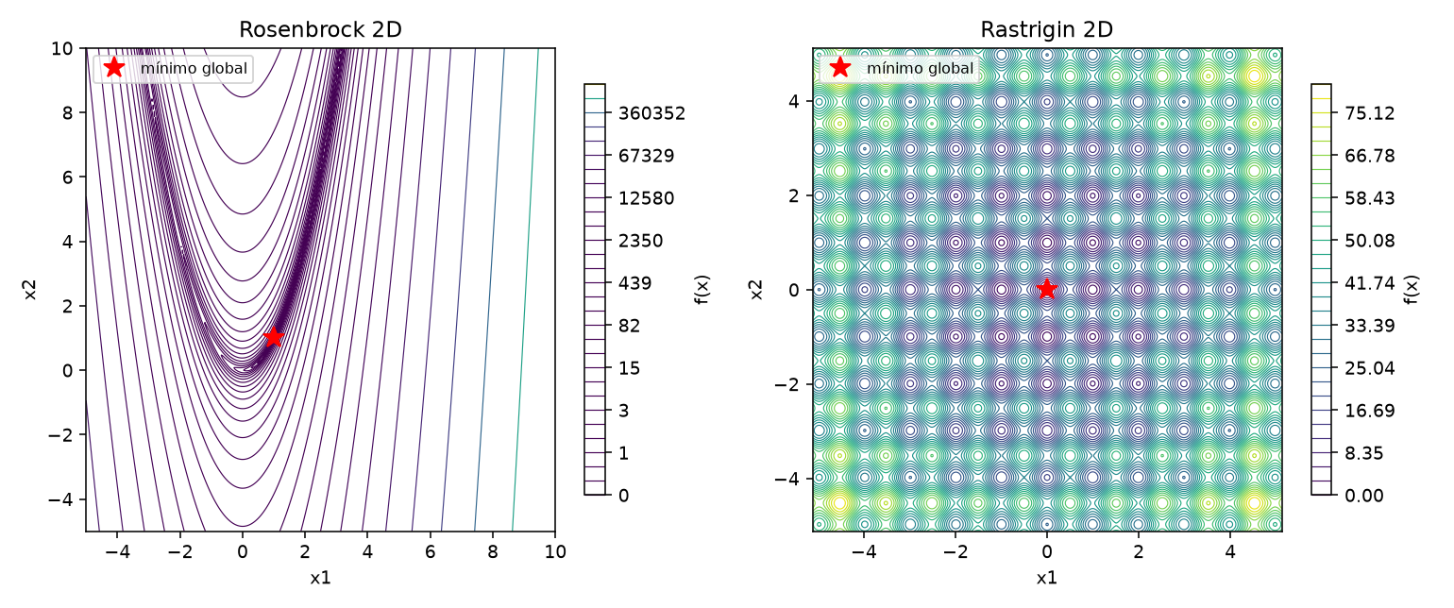
Nota. La estrella marca el mínimo global. Rosenbrock se dibuja con niveles logarítmicos y Rastrigin con niveles lineales. Elaboración propia con python -m experiments.plot_functions.

Geometría y consecuencias para el gradiente
La dificultad de Rosenbrock se mide con el número de condición de la hessiana en el óptimo, κ = λₘₐₓ / λₘᵢₙ. En 2D la hessiana en (1, 1) es [[802, −400], [−400, 200]], con valores propios 1001,6 y 0,40, así que κ ≈ 2508 (en 3D, κ ≈ 2950). Para GD con paso fijo esto tiene dos consecuencias: el paso debe ser menor que 2 / λₘₐₓ ≈ 0,002 para no oscilar en la dirección más curva, y con ese paso el avance en la dirección menos curva es del orden de κ veces más lento (Nocedal y Wright, 2006, sección 3.3).
En Rastrigin cada mínimo local es una cuenca convexa. La curvatura en el óptimo es f''(0) = 2 + 40π² ≈ 396,8, de modo que GD es estable cerca de un mínimo solo si η < 2 / 396,8 ≈ 0,005. Con un paso estable, GD converge al fondo de la cuenca donde arranca: la geometría anticipa H2.

3. Protocolo experimental
Las decisiones de la Tabla 2 son comunes a los cuatro métodos y están registradas en docs/decisiones.md (12 de octubre de 2026). Todos los métodos comparten la interfaz metodo(problem, seed, budget, grad_cost, **hiperparámetros) → RunResult (src/result.py), y un mismo script (experiments/compare.py) los corre con idénticas semillas y presupuesto.
Tabla 2
Protocolo experimental común
Elemento | Valor
Corridas por caso | 30, con semillas fijas 0 a 29 (src/seeds.py)
Casos | 2 funciones × 2 dimensiones (2D y 3D) × 4 métodos
Punto o población inicial | Uniforme en el dominio, fijado por la semilla
Dominio | Los puntos que salen se proyectan al borde (recorte), en los cuatro métodos
Presupuesto | 20 000 evaluaciones equivalentes en 2D y 40 000 en 3D
Criterio de éxito | f − f* ≤ 10⁻⁴ (principal) y f − f* ≤ 10⁻² (secundario)
Costo de un gradiente (c) | c = 1 para el presupuesto; c = 2n solo como reporte
Métricas | Mediana, media, desviación, mejor y peor f − f*; evaluaciones; tasa de éxito con IC 95 %
Nota. IC 95 %: intervalo de confianza de Wilson (1927) para una proporción. Elaboración propia a partir de configs/compare.yaml y docs/decisiones.md.

Cómo se cuentan las evaluaciones
El envoltorio CountedProblem (src/counter.py) cuenta por separado las evaluaciones de f y de ∇f, como pide el enunciado. Para comparar con un solo número definimos las evaluaciones equivalentes como f + c·∇f, donde c es el costo de un gradiente medido en evaluaciones de f. El total se reporta de dos maneras porque el costo real del gradiente depende de cómo se obtenga:
- c = 1 (gradiente analítico). Es el que se compara con el presupuesto. En nuestra implementación una llamada a grad tarda entre 0,65 y 1,8 veces lo que tarda f (medido con timeit en 2D y 3D para ambas funciones), porque el gradiente analítico reutiliza los mismos términos que f.
- c = 2n (gradiente numérico). Si el gradiente se aproximara por diferencias centrales costaría 2n evaluaciones de f (4 en 2D y 6 en 3D). Esta cota conservadora muestra cuánto dependen los resultados de GD de tener el gradiente exacto.
Los métodos poblacionales no usan gradiente, así que para ellos ambos totales coinciden. El contrato común permite pasarse del presupuesto como máximo en una iteración: GD usa 20 001 y 40 001 evaluaciones (una más, 0,005 %), y EA, PSO y DE se ajustan exacto.

4. Método: descenso por gradiente
Implementamos el descenso por gradiente con paso fijo y proyección al dominio (Nocedal y Wright, 2006):
x₍ₖ₊₁₎ = recorte( x₍ₖ₎ − η ∇f(x₍ₖ₎) )
donde recorte(·) lleva cada coordenada al intervalo del dominio. Cada iteración evalúa una vez el gradiente analítico y una vez f (para llevar el mejor valor visto), así que cuesta 2 evaluaciones equivalentes con c = 1. La corrida se detiene al agotar el presupuesto o cuando ‖∇f‖ < 10⁻¹², es decir, cuando el método ya no se mueve. Se reporta el mejor valor de f encontrado en la trayectoria.

Selección de la tasa de aprendizaje
La tasa η es el único hiperparámetro. Hicimos un barrido con 30 corridas por tasa: 8 valores entre 10⁻⁵ y 10⁻³ en Rosenbrock y 3 valores (10⁻⁴, 10⁻³ y 3·10⁻³) en Rastrigin, todos por debajo del límite de estabilidad de la sección 2. Para cada función y dimensión se eligió la tasa con menor mediana de f − f* final, redondeada a 4 cifras significativas; si dos tasas empatan, gana la que gasta menos evaluaciones y, después, la menor tasa.
Usamos la mediana y no la media porque con tasas grandes algunas corridas quedan atrapadas contra el borde del dominio con valores del orden de 10⁴ a 10⁵, y unas pocas corridas así dominan la media aunque la mayoría termine bien. La mediana describe la corrida típica y no depende de esos valores extremos. El redondeo a 4 cifras evita que diferencias del orden del error numérico decidan la elección, como ocurre en Rastrigin, donde las tres tasas dan la misma mediana.

5. Resultados

5.1 Resumen con la tasa elegida
La Tabla 3 resume las 30 corridas de cada caso con la tasa elegida. Con el umbral principal (10⁻⁴) GD no logra ninguna corrida exitosa en ninguno de los cuatro casos: con 0 de 30 éxitos, el intervalo de Wilson indica que la tasa real de éxito está por debajo del 11 % con un 95 % de confianza. Con el umbral secundario solo hay éxitos en Rosenbrock: 7 % en 2D y 57 % en 3D. En Rastrigin la tasa de éxito es 0 % con ambos umbrales.
Tabla 3
Descenso por gradiente con la tasa elegida: f − f* final en 30 corridas
Función | Dim. | η | Mediana | Media | Desv. | Mejor | Éxito 10⁻⁴ [IC 95 %] | Éxito 10⁻² [IC 95 %]
Rastrigin | 2D | 3·10⁻³ | 16,4 | 16,8 | 10,6 | 1,99 | 0 % [0; 11] | 0 % [0; 11]
Rastrigin | 3D | 3·10⁻³ | 24,4 | 25,5 | 11,9 | 4,97 | 0 % [0; 11] | 0 % [0; 11]
Rosenbrock | 2D | 2·10⁻⁴ | 0,961 | 2,11 | 3,27 | 8,3·10⁻³ | 0 % [0; 11] | 7 % [2; 21]
Rosenbrock | 3D | 2·10⁻⁴ | 4,8·10⁻³ | 1,37 | 2,04 | 1,4·10⁻³ | 0 % [0; 11] | 57 % [39; 73]
Nota. Entre corchetes, el intervalo de confianza de Wilson al 95 % en porcentaje. Elaboración propia a partir de results/gd/summary.csv.

5.2 Rosenbrock: compromiso entre estabilidad y velocidad
Las Tablas 4 y 5 muestran el barrido completo de η en Rosenbrock, y las Figuras 2 y 4 muestran la convergencia y la distribución de los valores finales. El barrido revela dos regímenes:
- Tasas pequeñas (η ≤ 2·10⁻⁴). Ninguna corrida diverge, pero el avance por el valle es lento y el presupuesto se agota antes de llegar al mínimo. Mientras más pequeña la tasa, más lejos queda del óptimo: la mediana con η = 10⁻⁵ es 1,27 en 2D, frente a 0,96 con η = 2·10⁻⁴.
- Tasas grandes (η ≥ 4·10⁻⁴ en 2D, η ≥ 3·10⁻⁴ en 3D). Las corridas que arrancan cerca del valle avanzan rápido y logran los mejores valores individuales (hasta 1,1·10⁻⁸ en 3D con η = 10⁻³), pero las que arrancan lejos, donde el gradiente es enorme (del orden de 4·10⁵ cerca de x₁ = 10), dan saltos que las llevan contra el borde del dominio y quedan atrapadas allí. Con η = 10⁻³ eso le pasa al 77 % de las corridas en 2D y al 97 % en 3D.
Tabla 4
Barrido de η en Rosenbrock 2D (20 000 evaluaciones)
η | Mediana | Media | Mejor | Atrapadas en el borde | Éxito 10⁻⁴ | Éxito 10⁻²
1·10⁻⁵ | 1,27 | 2,88 | 0,0135 | 0 % | 0 % | 0 %
5·10⁻⁵ | 1,46 | 3,48 | 0,0104 | 0 % | 0 % | 0 %
1·10⁻⁴ | 1,08 | 3,72 | 8,1·10⁻³ | 0 % | 0 % | 3 %
2·10⁻⁴ | 0,961 | 2,11 | 8,3·10⁻³ | 0 % | 0 % | 7 %
3·10⁻⁴ | 2,24 | 2,7 | 0,0114 | 0 % | 0 % | 0 %
4·10⁻⁴ | 11 269 | 11 268 | 4,6·10⁻³ | 50 % | 0 % | 20 %
7·10⁻⁴ | 18 118 | 13 057 | 1,2·10⁻⁴ | 70 % | 0 % | 23 %
1·10⁻³ | 18 118 | 13 545 | 3,2·10⁻⁵ | 77 % | 13 % | 13 %
Nota. En negrita, la tasa elegida. «Atrapadas en el borde»: corridas que terminan con f > 1000. Elaboración propia a partir de results/gd/.
Tabla 5
Barrido de η en Rosenbrock 3D (40 000 evaluaciones)
η | Mediana | Media | Mejor | Atrapadas en el borde | Éxito 10⁻⁴ | Éxito 10⁻²
1·10⁻⁵ | 1,4 | 1,95 | 0,0157 | 0 % | 0 % | 0 %
5·10⁻⁵ | 0,168 | 1,5 | 0,0242 | 0 % | 0 % | 0 %
1·10⁻⁴ | 0,0383 | 1,45 | 8,2·10⁻³ | 0 % | 0 % | 7 %
2·10⁻⁴ | 4,8·10⁻³ | 1,37 | 1,4·10⁻³ | 0 % | 0 % | 57 %
3·10⁻⁴ | 0,307 | 34 212 | 4,4·10⁻⁴ | 43 % | 0 % | 43 %
4·10⁻⁴ | 52 816 | 56 419 | 6,3·10⁻⁵ | 73 % | 17 % | 23 %
7·10⁻⁴ | 70 559 | 116 832 | 2,3·10⁻⁷ | 83 % | 17 % | 17 %
1·10⁻³ | 99 726 | 136 782 | 1,1·10⁻⁸ | 97 % | 3 % | 3 %
Nota. En negrita, la tasa elegida. Elaboración propia a partir de results/gd/.
La tasa elegida, η = 2·10⁻⁴, es la mayor que nunca diverge en ninguna de las dos dimensiones. El costo de esa robustez es la precisión: en 2D la mediana final es 0,96, muy lejos del umbral de éxito. En 3D la mediana es mucho menor (4,8·10⁻³) porque el presupuesto es el doble y el método alcanza a hacer 20 000 iteraciones en lugar de 10 000. Como se ve en la Figura 2, en ambos casos la curva sigue bajando cuando se agota el presupuesto.
Figura 2
Convergencia del descenso por gradiente para cada tasa
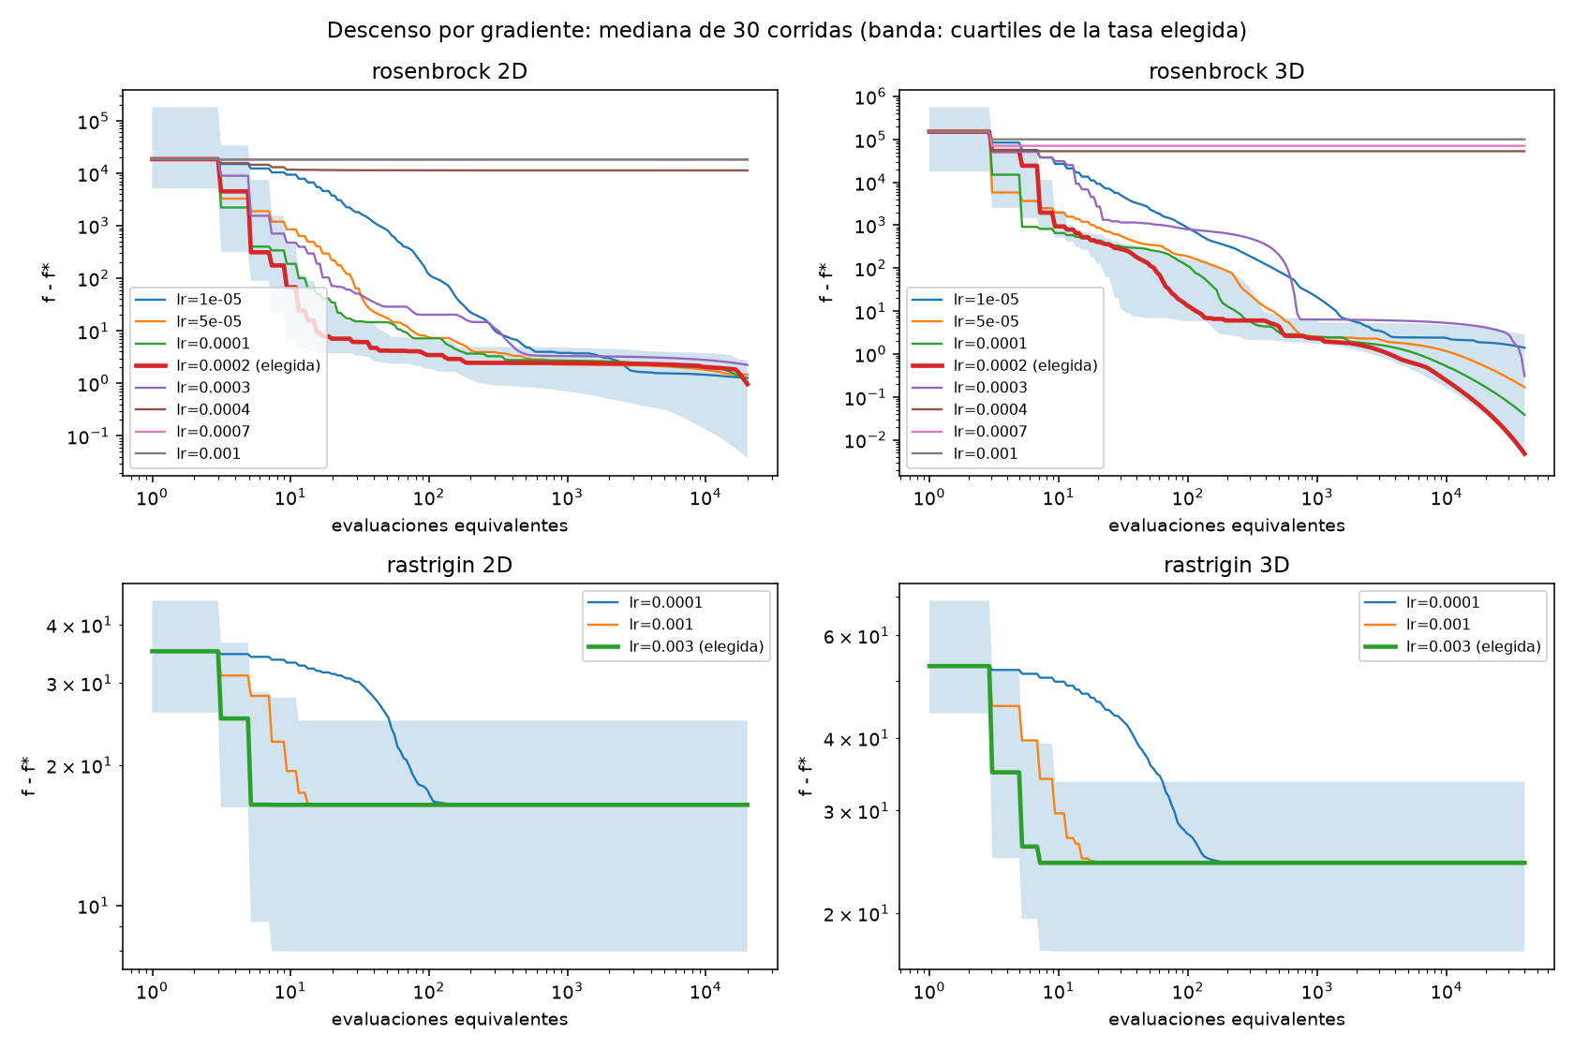
Nota. Mediana de f − f* de las 30 corridas frente a evaluaciones equivalentes, una curva por tasa; la banda muestra los cuartiles de la tasa elegida. Elaboración propia (figures/gd/gd_convergencia.png).
La Figura 3 muestra tres trayectorias en Rosenbrock 2D: la semilla 0 da un primer salto grande por el gradiente alto lejos del valle, y luego las tres avanzan despacio por el fondo del valle hacia (1, 1). Las tasas grandes logran éxitos con el umbral principal (13 % en 2D con η = 10⁻³; 17 % en 3D con η = 4·10⁻⁴ y 7·10⁻⁴), cosa que la tasa elegida no consigue. Con paso fijo no existe una tasa que sirva para todos los puntos iniciales.
Figura 3
Trayectorias del descenso por gradiente en Rosenbrock 2D
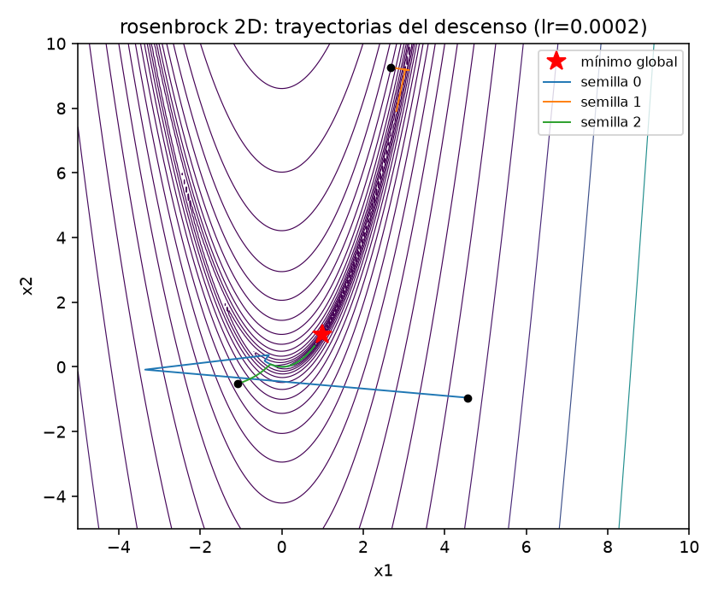
Nota. Curvas de nivel y trayectorias con η = 2·10⁻⁴ para las semillas 0, 1 y 2. Material complementario: animaciones en figures/gd/gd_rosenbrock.gif (corrida completa) y figures/anim/anim_gd_rosenbrock.gif (1500 evaluaciones, en el mismo formato que las de PSO y DE). Elaboración propia.

5.3 Rastrigin: atrapado en el mínimo local más cercano
En Rastrigin el resultado no depende de la tasa (Figura 4, fila inferior): las tres tasas producen la misma mediana (16,4 en 2D y 24,4 en 3D) y el mismo mejor valor. Las tres son menores que el límite de estabilidad 2 / f'' ≈ 0,005, así que el método converge siempre al mínimo local de la cuenca donde arranca; la tasa solo cambia cuánto tarda en llegar. Con η = 3·10⁻³ la corrida se detiene por gradiente nulo tras unas 21 iteraciones.
Figura 4
Distribución de f − f* final del descenso por gradiente para cada tasa
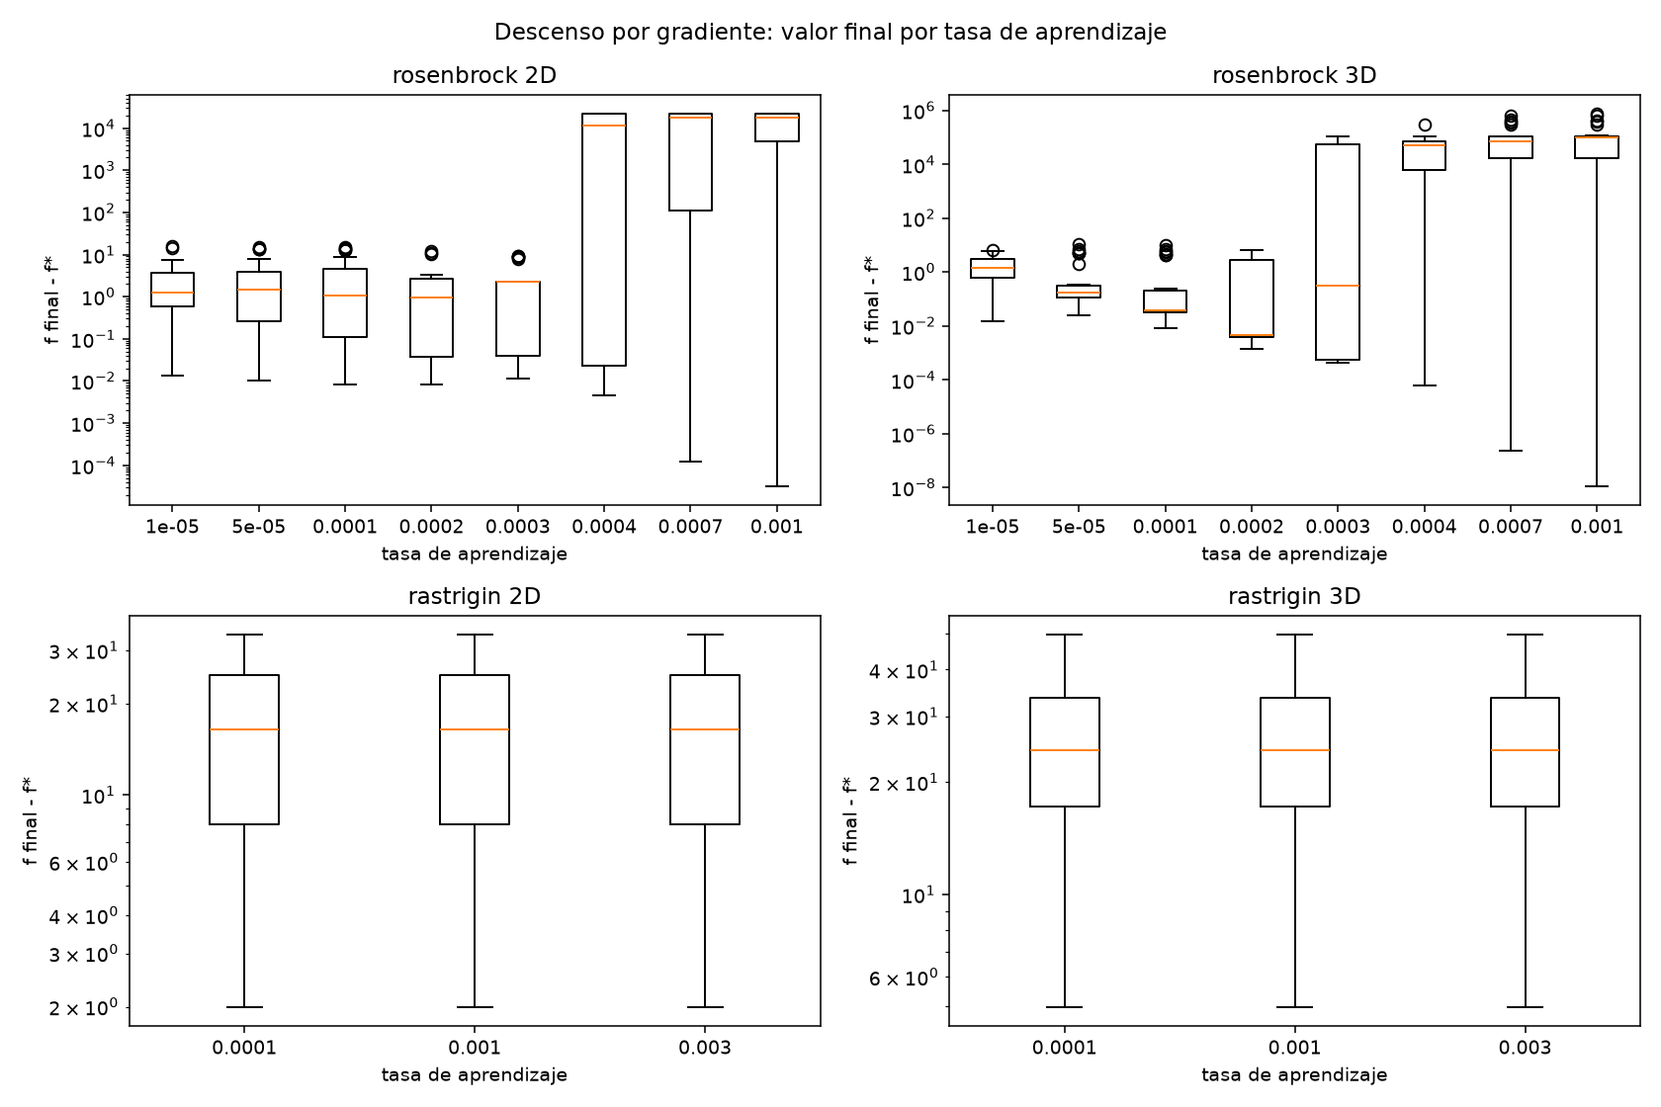
Nota. Cajas de las 30 corridas por tasa, en escala logarítmica. Fila superior: Rosenbrock; fila inferior: Rastrigin. Elaboración propia (figures/gd/gd_cajas.png).
Ninguna corrida llega al mínimo global. El mejor resultado (f ≈ 1,99 en 2D y f ≈ 4,97 en 3D) corresponde a corridas que arrancaron en cuencas vecinas al origen. La Figura 5 lo muestra: cada trayectoria se mueve una distancia corta hasta el centro de la cuenca donde empezó.
Figura 5
Trayectorias del descenso por gradiente en Rastrigin 2D
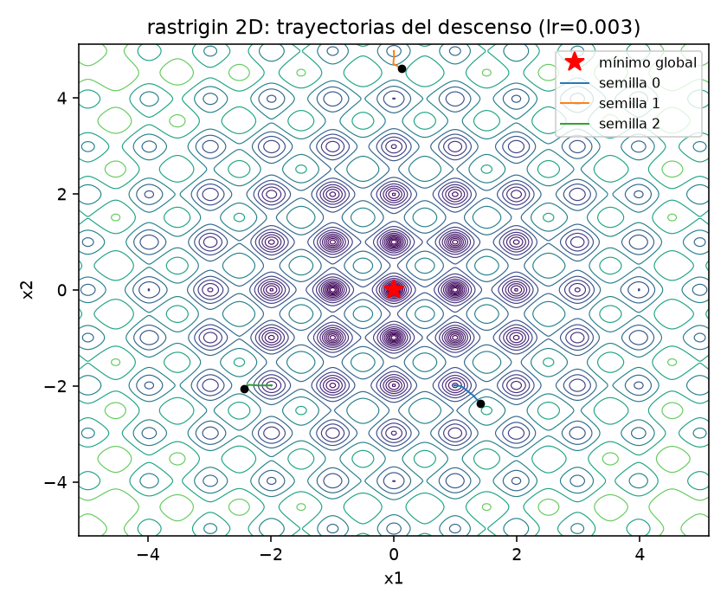
Nota. Curvas de nivel y trayectorias con η = 3·10⁻³ para las semillas 0, 1 y 2. Material complementario: animaciones en figures/gd/gd_rastrigin.gif y figures/anim/anim_gd_rastrigin.gif. Elaboración propia.

5.4 Costo en evaluaciones
La Tabla 6 separa las evaluaciones de f y de ∇f y da los dos totales. En Rosenbrock GD agota el presupuesto; con c = 2n gastaría 2,5 veces el presupuesto en 2D y 3,5 veces en 3D, o, lo que es igual, con el mismo presupuesto haría entre 2,5 y 3,5 veces menos iteraciones. En Rastrigin GD se detiene tras unas 42 evaluaciones, el 0,2 % del presupuesto en 2D: el resto se desperdicia, lo que sugiere una mejora natural no implementada aquí, que es reiniciar desde puntos aleatorios hasta agotar el presupuesto (multiarranque).
Tabla 6
Evaluaciones del descenso por gradiente con la tasa elegida (media de 30 corridas)
Función | Dim. | Evals. de f | Evals. de ∇f | Total c = 1 | Total c = 2n | % presup. (c = 1) | % presup. (c = 2n)
Rastrigin | 2D | 21 | 21 | 42 | 106 | 0 % | 1 %
Rastrigin | 3D | 21 | 21 | 43 | 150 | 0 % | 0 %
Rosenbrock | 2D | 10 001 | 10 000 | 20 001 | 50 001 | 100 % | 250 %
Rosenbrock | 3D | 20 001 | 20 000 | 40 001 | 140 001 | 100 % | 350 %
Nota. Total = evaluaciones de f + c × evaluaciones de ∇f. Elaboración propia a partir de results/gd/runs.csv.

6. Comparación con EA, PSO y DE

Ajuste y validación de hiperparámetros
Se implementó un programa automatizado para ajustar los hiperparámetros de GD, EA, PSO y DE en las funciones Rosenbrock y Rastrigin, considerando dimensiones de 2 y 3 variables.
El proceso tuvo dos fases. Primero, se realizaron 492 ejecuciones para evaluar distintas combinaciones de hiperparámetros con tres semillas aleatorias. Luego, se seleccionó una configuración por método, función y dimensión, según el menor gap medio (diferencia entre el valor obtenido por el algoritmo y el óptimo conocido de la función). Las 16 configuraciones seleccionadas se validaron con diez semillas nuevas cada una, para un total de 160 ejecuciones.
Se analizaron métricas como el gap medio, la desviación estándar, la tasa de éxito y el número de evaluaciones equivalentes. Los resultados se guardaron en archivos CSV para facilitar la comparación y reproducibilidad de los experimentos.
Tabla 7
Resultados de la validación de hiperparámetros
Función | Dim. | Método | Gap medio | Éxito $10^{-4}$ | Éxito $10^{-2}$
Rastrigin | 2 | EA | 0.00000259 | 100 % | 100 %
Rastrigin | 2 | DE | 0.001563 | 90 % | 90 %
Rastrigin | 2 | PSO | 0.099496 | 90 % | 90 %
Rastrigin | 2 | GD | 19.1031 | 0 % | 0 %
Rastrigin | 3 | EA | 0.00000232 | 100 % | 100 %
Rastrigin | 3 | PSO | 0.099496 | 90 % | 90 %
Rastrigin | 3 | DE | 0.198992 | 80 % | 80 %
Rastrigin | 3 | GD | 26.7642 | 0 % | 0 %
Rosenbrock | 2 | PSO | 0 | 100 % | 100 %
Rosenbrock | 2 | EA | 0.000522 | 40 % | 100 %
Rosenbrock | 2 | DE | 0.000692 | 80 % | 100 %
Rosenbrock | 2 | GD | 3.95518 | 0 % | 0 %
Rosenbrock | 3 | DE | 0 | 100 % | 100 %
Rosenbrock | 3 | PSO | 0.0000112 | 90 % | 100 %
Rosenbrock | 3 | GD | 0.216124 | 0 % | 0 %
Rosenbrock | 3 | EA | 0.375505 | 0 % | 20 %
results/tuning/sweep_summary.csv
Los resultados muestran que el desempeño de los métodos depende de la función objetivo y de su dimensión. En Rastrigin, el algoritmo evolutivo (EA) obtuvo las menores medias de gap y una tasa de éxito del 100 % para ambos umbrales en las dos dimensiones evaluadas. En Rosenbrock de dimensión 2, PSO alcanzó un gap medio de cero y una tasa de éxito del 100 %. Para Rosenbrock de dimensión 3, evolución diferencial (DE) obtuvo también un gap medio de cero y una tasa de éxito del 100 %.
Por otra parte, GD no alcanzó los umbrales de éxito en las configuraciones evaluadas. Estos resultados describen el comportamiento de las configuraciones seleccionadas bajo los presupuestos y las semillas utilizados, sin implicar que un método sea superior en todos los problemas posibles.
Tabla 8
Hiperparámetros seleccionados
Función | Dim. | Método | Hiperparámetros seleccionados
Rastrigin | 2 | EA | crossover_rate=0.9, mutation_scale=0.1, population_size=30, tournament_size=3
Rastrigin | 2 | DE | CR=0.3, F=0.4, population_size=20
Rastrigin | 2 | PSO | c1=0.5, c2=0.5, n_particles=50, w=0.7
Rastrigin | 2 | GD | lr=0.003, numeric=True
Rastrigin | 3 | EA | crossover_rate=0.9, mutation_scale=0.05, population_size=50, tournament_size=3
Rastrigin | 3 | PSO | c1=0.8, c2=0.4, n_particles=50, w=0.7
Rastrigin | 3 | DE | c1=0.8, c2=0.4, n_particles=50, w=0.7
Rastrigin | 3 | GD | lr=0.0001, numeric=True
Rosenbrock | 2 | PSO | c1=0.8, c2=0.8, n_particles=30, w=0.7
Rosenbrock | 2 | EA | crossover_rate=0.9, mutation_scale=0.05, population_size=50, tournament_size=3
Rosenbrock | 2 | DE | CR=0.3, F=0.4, population_size=20
Rosenbrock | 2 | GD | lr=0.0001, numeric=False
Rosenbrock | 3 | DE | CR=0.9, F=0.7, population_size=20
Rosenbrock | 3 | PSO | c1=0.8, c2=0.8, n_particles=50, w=0.7
Rosenbrock | 3 | GD | lr=0.0001, numeric=False
Rosenbrock | 3 | EA | crossover_rate=0.9, mutation_scale=0.1, population_size=30, tournament_size=3

results/tuning/validation_summary.csv

Los tres métodos poblacionales son de caja negra: solo evalúan f. Todos usan 30 individuos y recortan al dominio los puntos que salen. La Tabla 9 reúne los hiperparámetros con los que corre cada método en la comparación.
- EA (src/evolutionary_algorithm.py; Eiben y Smith, 2015). En cada generación crea 30 hijos: elige dos padres por torneo de 3, los cruza de forma aritmética (hijo = α·padre₁ + (1 − α)·padre₂, con α uniforme en [0, 1]) con probabilidad 0,9 y muta cada gen con probabilidad 1/n sumando ruido gaussiano de desviación 0,1 veces el rango del dominio. Los 30 mejores entre padres e hijos pasan a la siguiente generación (reemplazo (μ + λ) elitista).
- PSO (src/particle_swarm.py; Kennedy y Eberhart, 1995; Shi y Eberhart, 1998). Versión global-best: vᵢ ← w vᵢ + c₁ r₁ (pᵢ − xᵢ) + c₂ r₂ (g − xᵢ) y xᵢ ← recorte(xᵢ + vᵢ), donde pᵢ es la mejor posición de la partícula, g la del enjambre y r₁, r₂ son uniformes en [0, 1] por coordenada.
- DE (src/differential_evolution.py; Storn y Price, 1997). Estrategia DE/rand/1/bin: para cada individuo se crea el mutante v = xr1 + F (xr2 − x_r3) con tres individuos distintos, se cruza de forma binomial con probabilidad CR (al menos una coordenada viene del mutante) y el resultado reemplaza al individuo si no es peor.
Tabla 9
Hiperparámetros de cada método en la comparación
Método | Hiperparámetro | Valor | Cómo se eligió
GD | Tasa η | 2·10⁻⁴ (Rosenbrock); 3·10⁻³ (Rastrigin) | Barrido de 8 y 3 valores; menor mediana (sección 4)
GD | Parada | Presupuesto o ‖∇f‖ < 10⁻¹² | El método ya no se mueve
EA | Población; reemplazo | 30; (μ + λ) elitista | Población de 30 individuos y reemplazo elitista $(μ+λ)$, que conserva los mejores individuos entre padres y descendientes
EA | Selección | Torneo de 3 | Torneo de 3 individuos para equilibrar presión selectiva y diversidad
EA | Cruce | Aritmético, α ~ U(0, 1), prob. 0,9 | Cruce aritmético con probabilidad 0,9 para combinar soluciones parentales
EA | Mutación | Gaussiana, prob. 1/n por gen, σ = 0,1·rango | Mutación gaussiana con probabilidad $1/n$ y $σ=0,1⋅rango$ para mantener diversidad
PSO | Enjambre; velocidad inicial | 30 partículas; U(±0,1·rango) | 30 partículas con velocidades iniciales aleatorias de ±0,1 del rango para explorar el espacio
PSO | w; c₁; c₂ | 0,1; 0,8; 0,4 | Valores definidos en el barrido para controlar inercia, aprendizaje individual e influencia social
DE | Estrategia; población | DE/rand/1/bin; 30 | Variante clásica de Storn y Price (1997)
DE | F; CR | 0,5; 0,9 | Valores seleccionados en el barrido para controlar la magnitud de mutación y la recombinación
Nota. Los valores salen de configs/compare.yaml y del código de cada método; los mismos para Rosenbrock y Rastrigin, salvo η en GD. Elaboración propia.

Resultados
La Tabla 10 resume la comparación y la Figura 6 muestra la convergencia común; la Figura 7 muestra la distribución de los valores finales. DE es el único método que tiene éxito en la mayoría de las corridas en los cuatro casos: llega a f − f* = 0 en aritmética de doble precisión hacia las 3·10³ evaluaciones en 2D y las 5·10³ en 3D. EA domina en Rastrigin (97 % y 90 % de éxito) pero se queda corto en Rosenbrock; PSO hace lo contrario: es el segundo mejor en Rosenbrock 2D (60 %) pero se estanca pronto en Rastrigin y en 3D.
Tabla 10
Comparación de los cuatro métodos con el mismo presupuesto y semillas (30 corridas por caso)
Función | Dim. | Método | Mediana | Media | Éxito 10⁻⁴ [IC 95 %] | Éxito 10⁻² [IC 95 %] | Evals. medias
Rosenbrock | 2D | GD | 0,961 | 2,11 | 0 % [0; 11] | 7 % [2; 21] | 20 001
Rosenbrock | 3D | GD | 4,8·10⁻³ | 1,37 | 0 % [0; 11] | 57 % [39; 73] | 40 001
Rastrigin | 2D | GD | 16,4 | 16,8 | 0 % [0; 11] | 0 % [0; 11] | 42
Rastrigin | 3D | GD | 24,4 | 25,5 | 0 % [0; 11] | 0 % [0; 11] | 43
Rosenbrock | 2D | EA | 1,1·10⁻³ | 2,6·10⁻³ | 27 % [14; 44] | 93 % [79; 98] | 20 000
Rosenbrock | 3D | EA | 0,253 | 0,387 | 0 % [0; 11] | 13 % [5; 30] | 40 000
Rastrigin | 2D | EA | 7,2·10⁻⁷ | 1,3·10⁻⁵ | 97 % [83; 99] | 100 % [89; 100] | 20 000
Rastrigin | 3D | EA | 7,8·10⁻⁷ | 1,6·10⁻⁵ | 90 % [74; 97] | 100 % [89; 100] | 40 000
Rosenbrock | 2D | PSO | 5,8·10⁻⁷ | 0,113 | 60 % [42; 75] | 77 % [59; 88] | 20 000
Rosenbrock | 3D | PSO | 0,219 | 1,4 | 0 % [0; 11] | 10 % [3; 26] | 40 000
Rastrigin | 2D | PSO | 0,0491 | 0,33 | 17 % [7; 34] | 43 % [27; 61] | 20 000
Rastrigin | 3D | PSO | 1,13 | 1,49 | 0 % [0; 11] | 10 % [3; 26] | 40 000
Rosenbrock | 2D | DE | 0 | 0,011 | 93 % [79; 98] | 93 % [79; 98] | 20 000
Rosenbrock | 3D | DE | 0 | 0,142 | 73 % [56; 86] | 80 % [63; 90] | 40 000
Rastrigin | 2D | DE | 0 | 0 | 100 % [89; 100] | 100 % [89; 100] | 20 000
Rastrigin | 3D | DE | 0 | 0,0332 | 97 % [83; 99] | 97 % [83; 99] | 40 000
Nota. Mediana y media de f − f* final. Un valor 0 indica que f − f* = 0 en aritmética de doble precisión. Entre corchetes, intervalo de Wilson al 95 % en porcentaje. Elaboración propia a partir de results/compare/summary.csv y results/compare/ic_exito.csv.
Figura 6
Convergencia de los cuatro métodos
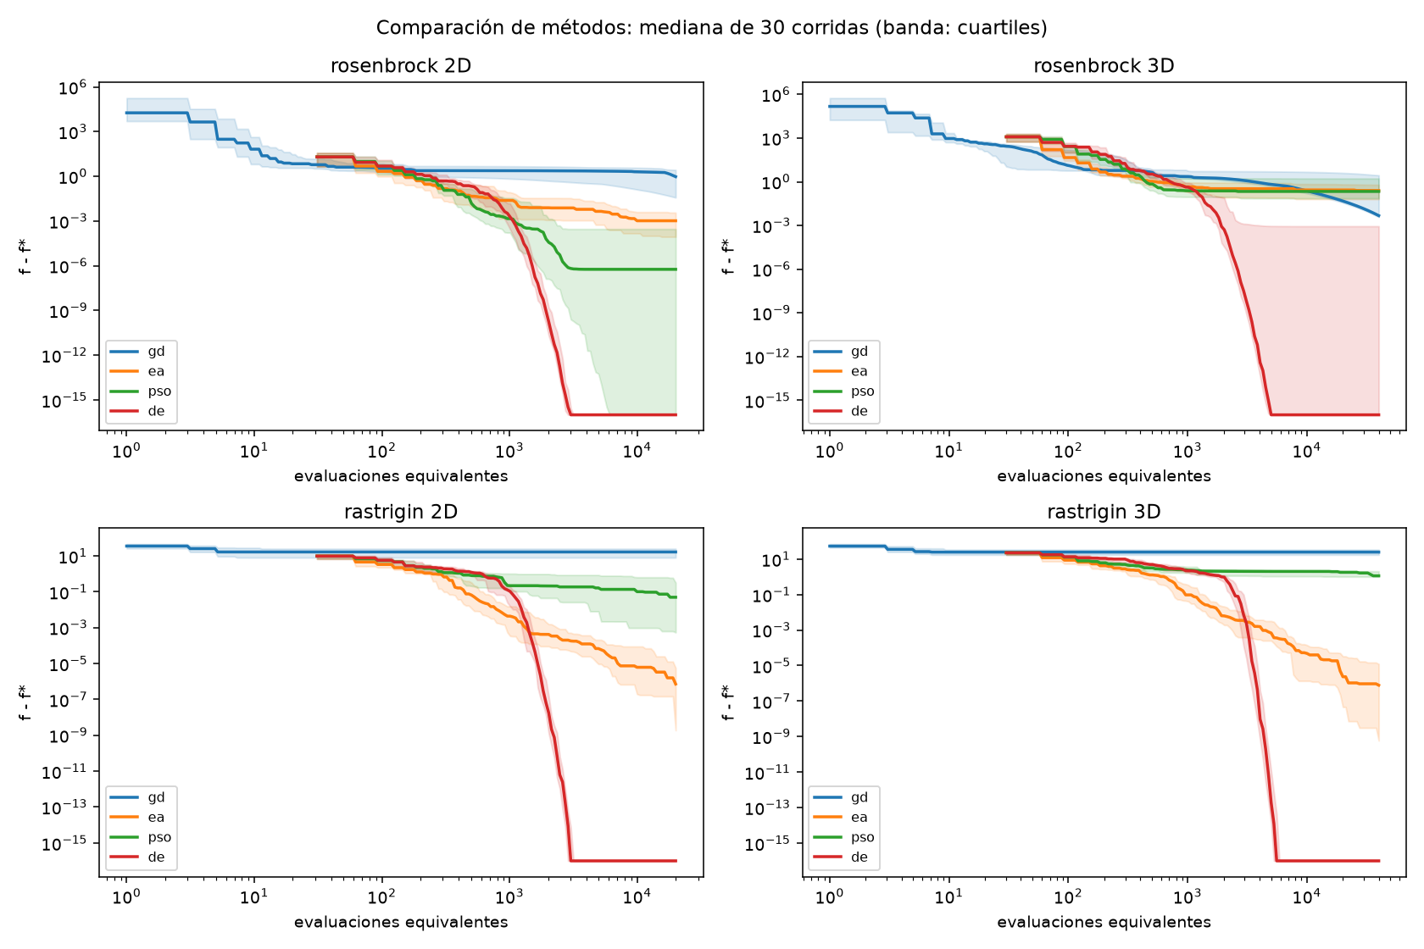
Nota. Mediana de f − f* de 30 corridas frente a evaluaciones equivalentes; la banda muestra los cuartiles. Los métodos poblacionales empiezan en 30 evaluaciones (la población inicial). Los valores iguales a 0 se dibujan en 10⁻¹⁶. Elaboración propia (figures/compare/compare_convergencia.png).
Figura 7
Distribución de f − f* final de los cuatro métodos
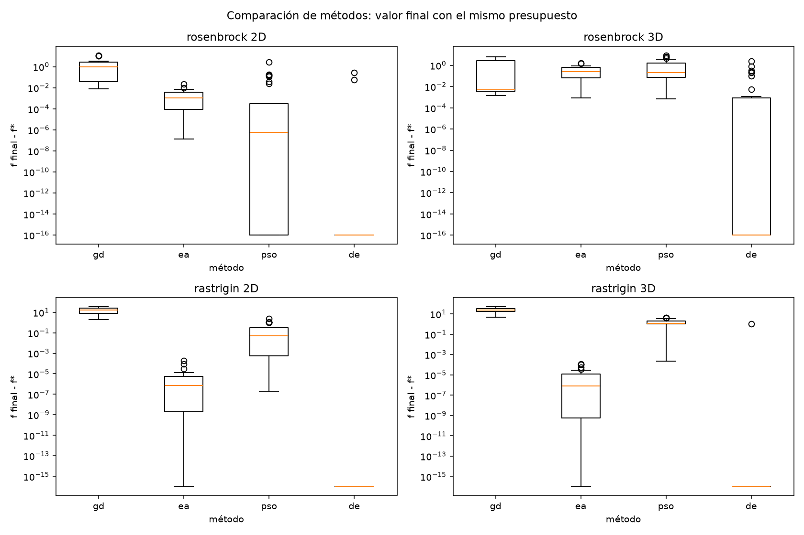
Nota. Cajas de las 30 corridas de cada método en escala logarítmica. Elaboración propia (figures/compare/compare_cajas.png).

Prueba estadística entre pares
Para saber si las diferencias son reales y no fruto del azar de las semillas aplicamos la prueba U de Mann–Whitney bilateral (Mann y Whitney, 1947), equivalente a la prueba de suma de rangos de Wilcoxon (1945), a los 30 valores finales de cada par de métodos. Como en cada caso hay 6 pares, corregimos los valores p por comparaciones múltiples con el método de Holm (1979). La Tabla 9 da el resultado; la columna P(A < B) estima la probabilidad de que una corrida de A termine por debajo de una de B.
Tabla 11
Prueba U de Mann–Whitney entre pares de métodos, con corrección de Holm
Caso | Par A – B | Mediana A | Mediana B | U | p (Holm) | P(A < B) | Signif. (α = 0,05)
Rosenbrock 2D | GD – EA | 0,961 | 1,1·10⁻³ | 896 | < 0,001 | 4,4·10⁻³ | Sí
Rosenbrock 2D | GD – PSO | 0,961 | 5,8·10⁻⁷ | 824 | < 0,001 | 0,084 | Sí
Rosenbrock 2D | GD – DE | 0,961 | 0 | 878 | < 0,001 | 0,024 | Sí
Rosenbrock 2D | EA – PSO | 1,1·10⁻³ | 5,8·10⁻⁷ | 624 | 0,010 | 0,31 | Sí
Rosenbrock 2D | EA – DE | 1,1·10⁻³ | 0 | 840 | < 0,001 | 0,067 | Sí
Rosenbrock 2D | PSO – DE | 5,8·10⁻⁷ | 0 | 720 | < 0,001 | 0,2 | Sí
Rosenbrock 3D | GD – EA | 4,8·10⁻³ | 0,253 | 382 | 0,637 | 0,58 | No
Rosenbrock 3D | GD – PSO | 4,8·10⁻³ | 0,219 | 328 | 0,217 | 0,64 | No
Rosenbrock 3D | GD – DE | 4,8·10⁻³ | 0 | 769 | < 0,001 | 0,15 | Sí
Rosenbrock 3D | EA – PSO | 0,253 | 0,219 | 415 | 0,637 | 0,54 | No
Rosenbrock 3D | EA – DE | 0,253 | 0 | 782 | < 0,001 | 0,13 | Sí
Rosenbrock 3D | PSO – DE | 0,219 | 0 | 794 | < 0,001 | 0,12 | Sí
Rastrigin 2D | GD – EA | 16,4 | 7,2·10⁻⁷ | 900 | < 0,001 | 0 | Sí
Rastrigin 2D | GD – PSO | 16,4 | 0,0491 | 899 | < 0,001 | 1,1·10⁻³ | Sí
Rastrigin 2D | GD – DE | 16,4 | 0 | 900 | < 0,001 | 0 | Sí
Rastrigin 2D | EA – PSO | 7,2·10⁻⁷ | 0,0491 | 54 | < 0,001 | 0,94 | Sí
Rastrigin 2D | EA – DE | 7,2·10⁻⁷ | 0 | 870 | < 0,001 | 0,033 | Sí
Rastrigin 2D | PSO – DE | 0,0491 | 0 | 900 | < 0,001 | 0 | Sí
Rastrigin 3D | GD – EA | 24,4 | 7,8·10⁻⁷ | 900 | < 0,001 | 0 | Sí
Rastrigin 3D | GD – PSO | 24,4 | 1,13 | 900 | < 0,001 | 0 | Sí
Rastrigin 3D | GD – DE | 24,4 | 0 | 900 | < 0,001 | 0 | Sí
Rastrigin 3D | EA – PSO | 7,8·10⁻⁷ | 1,13 | 0 | < 0,001 | 1 | Sí
Rastrigin 3D | EA – DE | 7,8·10⁻⁷ | 0 | 841 | < 0,001 | 0,066 | Sí
Rastrigin 3D | PSO – DE | 1,13 | 0 | 893 | < 0,001 | 7,8·10⁻³ | Sí
Nota. Prueba bilateral sobre f − f* final; p ajustado por Holm dentro de cada caso (6 pares). P(A < B) = 1 − U / (30 × 30), con los empates contados a la mitad. En negrita, los pares sin diferencia significativa. Elaboración propia con python -m experiments.stats_compare (SciPy; Virtanen et al., 2020).
- Rosenbrock 2D. Los seis pares difieren de forma significativa y el orden es DE, PSO, EA, GD. Incluso EA, el peor de los poblacionales, supera a GD (P(GD < EA) ≈ 0,004).
- Rosenbrock 3D. DE supera a los otros tres (p ≤ 5,5·10⁻⁶). Entre GD, EA y PSO no hay diferencias significativas (p de 0,22 a 0,64): GD tiene la menor mediana (4,8·10⁻³ frente a 0,25 y 0,22), pero sus corridas son muy dispersas. Es el único caso en que GD compite.
- Rastrigin 2D y 3D. Los seis pares difieren de forma significativa y el orden es DE, EA, PSO, GD. GD queda por debajo de todos en todas las comparaciones (P(GD < otro) ≤ 0,001).

7. Discusión

Por qué GD falla en Rastrigin
Con un paso menor que 2 / f'', el descenso por gradiente es un método de descenso: cada iteración baja f y la sucesión converge a un punto estacionario (Nocedal y Wright, 2006, cap. 3). En Rastrigin ese punto es el mínimo local de la cuenca inicial, y nada en el método le permite salir de ella. Por eso los resultados de GD en Rastrigin dependen solo del punto inicial y no de η, y la probabilidad de éxito es la de arrancar en la cuenca del origen: una de las ≈ 121 cuencas en 2D, menos del 1 %. Los métodos poblacionales, en cambio, comparan puntos de muchas cuencas y mueven la población hacia las mejores; DE y EA llegan al mínimo global en el 90 % o más de las corridas. H2 se confirma.

Por qué GD es lento en Rosenbrock
Cerca del óptimo, Rosenbrock se parece a una cuadrática con hessiana H. Nocedal y Wright (2006, sección 3.3) muestran que, incluso con búsqueda lineal exacta, el error del descenso más pronunciado se reduce por iteración en un factor de hasta ((κ − 1)/(κ + 1))². Con κ ≈ 2508 ese factor es 0,9984, unas 1440 iteraciones por cada orden de magnitud. Con paso fijo es peor: la componente del error en la dirección menos curva se multiplica por (1 − η λₘᵢₙ) = 1 − 2·10⁻⁴ × 0,40 ≈ 1 − 8·10⁻⁵ en cada iteración, así que las 10 000 iteraciones disponibles en 2D solo la reducen a cerca del 45 % (e^−0,8). El paso no se puede agrandar porque lejos del valle la curvatura es mucho mayor y las corridas divergen (Tablas 4 y 5). Con el paso elegido la lentitud no se debe a un zigzag entre las paredes del valle: solo el 0,03 % de los pasos se devuelve respecto al anterior; el zigzag aparece con η = 10⁻³, donde se devuelven todos (hallazgo H-04, sección 10).
H1 se cumple solo en parte. GD sí llega rápido al valle (Figura 6: es el mejor en las primeras decenas de evaluaciones, antes de que los métodos poblacionales evalúen su población inicial), pero no es competitivo en 2D y solo empata con EA y PSO en 3D. DE, que no usa el gradiente, resuelve Rosenbrock con un 93 % y un 73 % de éxito: su mutación xr2 − xr3 se adapta sola a la forma de la población, que se alarga a lo largo del valle, y así da pasos grandes en la dirección del valle y pequeños en la transversal. Es justo lo que GD con paso fijo no puede hacer.

Límites
- Paso fijo. No probamos variantes con búsqueda lineal, momento o paso adaptativo, que atacan el mal condicionamiento; GD se juzga en su versión más simple.
- Solo 2D y 3D. En dimensiones mayores el número de mínimos locales de Rastrigin crece como 11ⁿ y el gradiente analítico se vuelve relativamente más barato frente a los métodos de población; las conclusiones no se pueden extrapolar sin más experimentos.
- Presupuesto provisional. El presupuesto de 20 000 y 40 000 evaluaciones se fijó antes de tener los resultados de los métodos poblacionales (docs/decisiones.md). DE llega a la precisión de máquina con una fracción de él, de modo que un presupuesto menor podría cambiar el orden entre EA, PSO y GD.
- Ajuste desigual. GD tuvo un barrido de η; los hiperparámetros de EA, PSO y DE son valores de referencia. Además, c = 1 favorece a GD; con c = 2n sus resultados en Rosenbrock serían peores.

8. Conclusiones
- GD no resuelve ninguno de los cuatro casos. Con la tasa elegida, 0 de 120 corridas alcanzan f − f* ≤ 10⁻⁴; la tasa real de éxito está por debajo del 11 % en cada caso con un 95 % de confianza.
- El gradiente no sirve contra la multimodalidad. En Rastrigin GD se detiene en el mínimo local más cercano tras unas 42 evaluaciones (0,2 % del presupuesto en 2D), con medianas de 16,4 en 2D y 24,4 en 3D; DE y EA llegan al mínimo global en el 90 % o más de las corridas.
- El mal condicionamiento castiga al paso fijo. En Rosenbrock (κ ≈ 2508) la tasa más grande que nunca diverge, 2·10⁻⁴, deja una mediana de 0,96 en 2D; GD solo empata con EA y PSO en 3D (p de Holm de 0,64 y 0,22).
- DE es el mejor método en este banco de pruebas. Tiene éxito en el 73 % al 100 % de las corridas según el caso y supera a los otros tres métodos en los cuatro casos (p ≤ 1,1·10⁻⁵ con corrección de Holm).

Parte 2. Problema del viajero en la España peninsular
Conclusión general. En la primera parte observamos que el rendimiento depende de la geometría de la función y del presupuesto; en la segunda, mostramos que una metaheurística puede construir ciclos dirigidos sobre una red vial real. En ambos casos, la interpretación queda condicionada por el protocolo: los resultados del TSP aquí son de ACO y el componente de peajes es experimental, no una liquidación tarifaria.

9. Introducción y pregunta guía
En la primera parte estudiamos funciones continuas sobre dominios numéricos; en esta abordamos una decisión discreta: ordenar visitas entre ciudades y cerrar el recorrido regresando al origen. El problema del viajero (TSP) busca una permutación de nodos que minimice la suma de los costos de sus arcos. Para n ciudades, fijado un origen, el número de órdenes candidatos crece como (n−1)!; por ello, incluso una instancia de 47 ciudades no se resuelve por enumeración directa. Esta estructura hace pertinente estudiar metaheurísticas, capaces de explorar espacios combinatorios grandes bajo presupuestos computacionales definidos (Dantzig, Fulkerson y Johnson, 1954).
La distancia recta no representa adecuadamente una movilidad condicionada por la red, sus sentidos, enlaces y accesos. Construimos por eso una instancia vial española. A la vez, minimizar kilómetros no equivale a minimizar gasto: una ruta más larga puede ahorrar tiempo, o una ruta rápida puede incorporar peajes. Nuestra pregunta guía es: ¿cómo se comporta Ant System al minimizar un costo económico experimental sobre la instancia dirigida y qué comparación con un algoritmo genético permite la evidencia actualmente disponible? La pregunta deja abierta la comparación GA porque en esta rama no localizamos una implementación ni resultados reproducibles del integrante responsable.
La contribución concreta es una instancia dirigida basada en rutas reales y una función que combina tiempo, combustible y un escenario explícito de peajes. Distinguimos el costo base sin peajes del Modelo A experimental y no presentamos los importes estimados como liquidaciones oficiales.

10. Construcción de la instancia y fuentes de datos

10.1. Selección de ciudades y representación del problema
La instancia comprende las 47 capitales provinciales de España peninsular; se excluyen las provincias insulares y las ciudades autónomas de Ceuta y Melilla. Cada capital es un nodo identificado de manera estable en el catálogo y el recorrido debe visitar cada nodo una sola vez antes de regresar al inicial. La representación es un grafo completo dirigido: para todo par distinto (i,j) se conserva un arco i→j. El conjunto contiene 47×46=2.162 arcos. Mantener la dirección es necesario porque los sentidos pueden tener tiempos y distancias distintos por accesos, trazado, circulación y elección de ruta.
No aproximamos los desplazamientos mediante distancias euclidianas. Para cada par utilizamos una ruta de carretera. Así, la matriz de costos no es necesariamente simétrica y las permutaciones inversas no tienen por qué costar lo mismo. El orden de las filas y columnas sigue el catálogo canónico publicado, lo que permite que ACO y cualquier implementación GA reciban la misma instancia.

10.2. Obtención de rutas y construcción de matrices
Las rutas individuales se obtuvieron con la API Directions de openrouteservice, perfil driving-car y preferencia fastest. La respuesta incluye distancia en metros, duración en segundos y geometría; se solicitaron además tollways y waycategory para describir segmentos potencialmente tarifados y categorías de vía. Cada respuesta se relaciona con origen, destino, fecha, identificador y hashes. ORS documenta que tollways es una clasificación binaria por tramo dependiente del perfil y no devuelve el importe del peaje; waycategory utiliza valores que pueden combinar categorías mediante bits (HeiGIT, 2026).
El dataset vial base se adquirió mediante ORS Matrix el 12 de octubre de 2026; las geometrías Directions se incorporaron posteriormente como rutas individuales con preference=fastest. Matrix aporta distancia y duración por par, pero no geometría. Por ello, para el análisis económico de Modelo A se toman conjuntamente los componentes de cada ruta Directions y no se combina su duración con una geometría distinta.
A partir de los registros se conserva para cada arco la distancia y duración de su misma geometría; se convierten metros a kilómetros y segundos a horas. La matriz resultante tiene 47 filas y 47 columnas; en la diagonal se fija cero porque no representa desplazamientos entre ciudades distintas. Las tres matrices de combustible publicadas aplican la distancia de la matriz vial y el consumo adoptado. La matriz experimental de Parte 2 utiliza distancia y duración de Directions de una misma ruta para impedir una mezcla silenciosa de alternativas. La preferencia fastest es una regla de selección de ruta, no una afirmación de que se haya demostrado el mínimo global de tiempo en toda la red.

10.3. Validación y publicación del conjunto de datos
El conjunto publicado registra 2.162 pares dirigidos únicos, geometrías completas, unidades originales y derivadas, orden estable, procedencia e integridad mediante hashes. Los controles comprueban que haya geometría válida, distancia y duración positivas, y extras solicitados para todas las rutas. Las geometrías enriquecidas se distribuyeron en once fragmentos comprimidos junto con las matrices base y la documentación en el PR #8, fusionado en main. La atribución indicada es «© openrouteservice by HeiGIT | Data from OpenStreetMap»; los resultados ORS están sujetos a los términos CC BY-SA 4.0 de la cuenta, mientras que los datos OSM se atribuyen bajo ODbL: son instrumentos de licencia distintos (HeiGIT, 2026; OpenStreetMap contributors, 2026). El paquete económico que acompaña este análisis es experimental y debe conservar su propia procedencia y advertencias.
Tabla 13
Caracterización de la instancia TSP
Nota. Cobertura referida a rutas enriquecidas publicadas; la fuente es el manifiesto del dataset y la documentación del repositorio. La geometría describe rutas de carretera, no un mapa administrativo.
Atributo | Descripción
47 | Capitales provinciales peninsulares; sin islas, Ceuta ni Melilla
2.162 | 47 × 46 arcos dirigidos entre ciudades distintas
Grafo | Completo y dirigido; no se sustituyen carreteras por distancias euclidianas
Proveedor/perfil | openrouteservice (ORS), driving-car
Preferencia | fastest para Directions
Variables | Distancia, duración, geometría, tollways y waycategory
Cobertura | 2.162 de 2.162 rutas enriquecidas; 11 fragmentos comprimidos
Dataset | PR #8, fusionado en main; data/datasets/spain_tsp_2026/

11. Modelo de costo económico y tratamiento de peajes

11.1. Función objetivo
Para un arco dirigido i→j definimos el costo generalizado en euros como la suma del costo del tiempo, el combustible y el peaje:
Cᵢⱼ(v) = v · Tᵢⱼ + Fᵢⱼ + Pᵢⱼ
Tᵢⱼ se expresa en horas; v, en EUR/h; Fᵢⱼ y Pᵢⱼ, en EUR. El consumo de referencia del BMW 120 F70 es 5,4 L/100 km y el precio utilizado es 1,849098398 EUR/L. Por tanto, para la distancia Dᵢⱼ en kilómetros:
Fᵢⱼ = (Dᵢⱼ / 100) · 5,4 · 1,849098398
Evaluamos v=10, 25 y 50 EUR/h. Estos tres escenarios examinan cómo cambia el peso económico del tiempo; no son estimaciones del valor social oficial del tiempo. Para un tour π, el costo suma los 46 arcos consecutivos y el retorno π₄₇→π₁. Cada una de las 47 ciudades aparece exactamente una vez. La matriz es dirigida y se utiliza sin simetrizarla.
C(tour) = Σₖ₌₁⁴⁶ Cπₖ,πₖ₊₁(v) + Cπ₄₇,π₁(v)
En el Modelo A experimental, distancia, duración, combustible y peaje corresponden a la misma ruta Directions fastest. El baseline, por separado, calcula vT+F sin componente de peajes; por tanto, no representa que viajar por todas las conexiones sea gratuito.

11.2. Identificación y estimación de peajes
ORS identifica segmentos que el perfil marca como tollways, pero esa clasificación no determina un precio, estación de entrada ni estación de salida. La cobertura del paquete económico vigente se reconstruyó desde metadata.json: 1.020 arcos tienen clasificación completa sin segmento tollways; seis reciben una tarifa oficial por asociación inferida con un recorrido nominal; los 1.136 arcos restantes con peaje potencial se valoran con un proxy. Ningún arco tiene un peaje total oficialmente verificado. Los seis casos de asociación inferida corresponden a AP-68 en ambos sentidos, dos composiciones de tramos AP-9 y dos asignaciones de barrera C-32. La vigencia y los importes de referencia provienen de tablas oficiales de 2026; lo incierto es si cada geometría atraviesa exactamente todos los pares o eventos de cobro considerados (Autopistas, 2026; Audasa, 2026; Generalitat de Catalunya, 2026).
Aplicamos tres tratamientos con distinto alcance. Primero, cuando una geometría es válida y los extras están completos pero no hay intervalo tollways, asignamos P=0 con el estado ZERO_ASSUMED_ORS. Es una hipótesis de modelo, no una certificación oficial de gratuidad. Segundo, en seis arcos aplicamos importes de tarifarios oficiales a una asociación de corredor plausible, conservando que el recorrido tarifario es inferido y no verificado. Tercero, para los demás segmentos potencialmente tarifados utilizamos 0,14145 EUR por kilómetro señalado por ORS. Este coeficiente es un proxy experimental no calibrado como promedio nacional ni como regla de cobro; el bundle mantiene sensibilidades al 50 % y al 150 % del valor central. No afirmamos que los sistemas cerrados cobren literalmente por kilómetro.
La tabla 14 presenta el estado por arco, no una medición de exactitud tarifaria. Los tres procedimientos cubren 2.162 celdas numéricas del Modelo A, pero la cobertura computacional del 100 % no es cobertura de tarifas oficialmente verificadas. La carpeta strict/ conserva UNKNOWN donde la evidencia no basta para asignar un importe.
Tabla 14
Cobertura de valoración de peajes
Nota. Los importes oficiales son tarifas transcritas; su asignación a una geometría sigue siendo inferida. ZERO_ASSUMED_ORS y el proxy son supuestos del escenario; ninguno equivale a una liquidación de peaje observada. Conteos verificados en metadata.json del bundle económico local.
Procedimiento | Arcos | % | Interpretación
Cero supuesto por ausencia de intervalos ORS | 1.020 | 47,18 % | ZERO_ASSUMED_ORS; extras completos sin intervalo tollways; no es cero legal verificado.
Tarifa oficial aplicada por asociación inferida | 6 | 0,28 % | AP-68: 2 pares dirigidos; AP-9: 2 composiciones; C-32: 2 barreras. No se certifica el par exacto.
Proxy por km de segmento ORS | 1.136 | 52,54 % | 0,14145 EUR/km de longitud marcada; escenario no calibrado ni tarifa nacional.
Total con valor experimental finito | 2.162 | 100,00 % | Matriz numérica experimental completa; la salida estricta conserva UNKNOWN.
Peaje total oficialmente verificado | 0 | 0,00 % | Ningún arco tiene el costo completo verificado con entrada/salida y todos los eventos.

11.3. Escenarios de valoración económica
El baseline sin peajes permite aislar la interacción de tiempo y combustible con la misma estructura de visita. El análisis principal, sin embargo, se refiere al Modelo A: conserva la ruta fastest de cada conexión e incorpora el peaje experimental descrito. No presentamos el Modelo B como una comparación implementada y validada entre ruta rápida y alternativa gratuita: en el paquete actual no hay alternativas avoid_tolls con extras completos aceptadas. Los archivos con elección FASTEST_ONLY no demuestran que se haya buscado o validado la mejor alternativa económica.

12. Métodos de optimización: colonia de hormigas y algoritmo genético

12.1. Optimización por colonia de hormigas (ACO)
Utilizamos Ant System, una formulación clásica de ACO en la que cada hormiga construye una permutación recorriendo arcos dirigidos. Cada hormiga elige una ciudad inicial de forma seudoaleatoria y, en cada paso, selecciona una ciudad no visitada. La probabilidad de escoger j desde i es proporcional a la feromona τᵢⱼ elevada a α y a la heurística ηᵢⱼ elevada a β; en esta implementación ηᵢⱼ=1/Cᵢⱼ. La probabilidad se normaliza entre las ciudades aún disponibles. Al completar el recorrido, la función objetivo lo cierra con el arco de regreso y calcula su costo total.
pᵢⱼ = (τᵢⱼ^α ηᵢⱼ^β) / Σₗ∈Nᵢ (τᵢₗ^α ηᵢₗ^β), ηᵢⱼ = 1/Cᵢⱼ
Después de cada colonia, el algoritmo evapora una fracción ρ de la feromona y deposita Q/Cₖ en los arcos dirigidos usados por cada tour k, incluido el cierre. Así, los recorridos de menor costo refuerzan más sus arcos, sin convertir la matriz en simétrica. La implementación verifica que la matriz sea finita, no negativa y de diagonal cero, y utiliza evaluaciones completas para hacer cumplir el presupuesto. El protocolo nacional fijó diez hormigas, α=1, β=2, ρ=0,5, Q=1 y feromona inicial τ₀=1. Se detuvo por presupuesto, no por una prueba de optimalidad (Dorigo, Maniezzo y Colorni, 1996).

12.2. Algoritmo genético (GA)
Un GA para TSP suele representar un individuo mediante una permutación de ciudades y busca producir nuevas permutaciones a partir de selección, recombinación y mutación. Los operadores deben preservar la factibilidad —cada ciudad aparece una sola vez— y la función de aptitud debe evaluar el mismo ciclo dirigido, incluidos sus retornos. La literatura de computación evolutiva documenta familias de operadores y diseños, pero no basta con elegirlos conceptualmente para atribuirlos a una implementación concreta (Eiben y Smith, 2015).
En la rama auditada no encontramos el código del GA ni archivos de corridas correspondientes a esta instancia. Por ello no especificamos tamaño de población, selección, cruce, mutación, elitismo o parámetros; tampoco reportamos resultados GA. El contrato compartido TSPObjective y RunEvaluator ofrece una integración común: un GA compatible podría recibir la misma matriz dirigida y contabilizar tours completos con presupuesto explícito. La comparación se podrá realizar cuando el integrante responsable suministre su implementación y se igualen instancia, semillas y presupuesto de evaluaciones.

13. Protocolo experimental
El experimento documentado usa la matriz dirigida Model A experimental de 47 capitales, tours cerrados y los escenarios v=10, 25 y 50 EUR/h. Para cada valor del tiempo ejecutamos 30 corridas independientes de Ant System con semillas consecutivas 20261014–20261043. Cada corrida dispone de un máximo de 100 evaluaciones completas de función objetivo. Los registros confirman que cada una consumió las 100. El presupuesto es deliberadamente preliminar y limitado; los resultados describen el comportamiento en ese protocolo, no convergencia al óptimo.
Conservamos para cada corrida el mejor costo y su desglose, la semilla, el tour abierto y cerrado, el número de evaluaciones, el tiempo de ejecución y los puntos de mejora acumulada. Resumimos el mejor resultado entre semillas, la media, la desviación estándar muestral y el tiempo medio. La tabla 15 recoge los parámetros que efectivamente aparecen en el artefacto de resultados. No afirmamos igualdad de presupuesto con GA porque no existen resultados de GA verificables.
Tabla 15
Protocolo experimental del TSP
Nota. Valores verificados en model_a_experimental_aco_30_runs.json. El tiempo de ejecución depende del entorno y se reporta como media observada por corrida.
Elemento | Configuración ejecutada
Instancia y objetivo | 47 ciudades; matriz dirigida EUR/arco; tour cerrado; Modelo A experimental
Escenarios | v = 10, 25 y 50 EUR/h; combustible BMW 120 F70, 5,4 L/100 km
Corridas | 30 semillas por escenario: 20261014–20261043
Presupuesto | 100 evaluaciones completas de tours por corrida
ACO | Ant System; 10 hormigas; α=1; β=2; ρ=0,5; Q=1; τ₀=1
Métricas | Mejor costo, media, desviación estándar muestral, tiempo medio y convergencia
GA | Sin implementación/resultados verificables en esta rama; comparación pendiente

14. Resultados y comparación
El archivo de resultados contiene 90 corridas: 30 para cada valor del tiempo, todas con presupuesto agotado. La tabla 16 resume los mínimos, medias y desviaciones estándar muestrales del costo final. El escenario v=25 ofrece un punto central para visualizar la solución; el mejor tour entre sus 30 semillas tuvo costo 4.120,15 EUR y semilla 20261019. La figura 8 dibuja la geometría Directions de los 47 arcos consecutivos de esa solución, incluido el regreso. La representación inicia en Madrid únicamente para facilitar la lectura: rotar un ciclo no modifica sus arcos ni su costo.
Tabla 16
Resultados de Ant System sobre el Modelo A experimental
Nota. Cada cifra procede de summaries en model_a_experimental_aco_30_runs.json. La variabilidad es entre 30 semillas ACO; no hay fila GA porque no se ejecutó.
v (EUR/h) | Corridas | Eval./corrida | Mejor (EUR) | Media (EUR) | Desv. est. (EUR)
10 | 30 | 100 | 2.262,47 | 2.537,51 | 124,94
25 | 30 | 100 | 4.120,15 | 4.485,19 | 171,38
50 | 30 | 100 | 7.313,51 | 7.897,95 | 264,79
La solución de menor costo de las 30 semillas con v=25 visita las 47 capitales una vez y cierra el tour en su origen. La visualización no usa líneas rectas entre ciudades: cada tramo dibujado es la geometría vial almacenada para el arco correspondiente. Su secuencia es: Madrid → Toledo → Badajoz → Granada → Jaén → Almería → Cuenca → Valladolid → Salamanca → Zamora → León → Lugo → Ourense → Pontevedra → A Coruña → Oviedo → Santander → Lleida → Barcelona → Girona → Tarragona → Alicante/Alacant → Murcia → Logroño → Castelló de la Plana → Valencia/València → Vitoria-Gasteiz → Burgos → Palencia → Segovia → Soria → Donostia / San Sebastián → Bilbao → Pamplona/Iruña → Huesca → Zaragoza → Teruel → Albacete → Ciudad Real → Córdoba → Málaga → Cádiz → Sevilla → Huelva → Cáceres → Ávila → Guadalajara → Madrid.
Figura 8
Mejor recorrido ACO entre 30 semillas, Modelo A experimental y v = 25 EUR/h
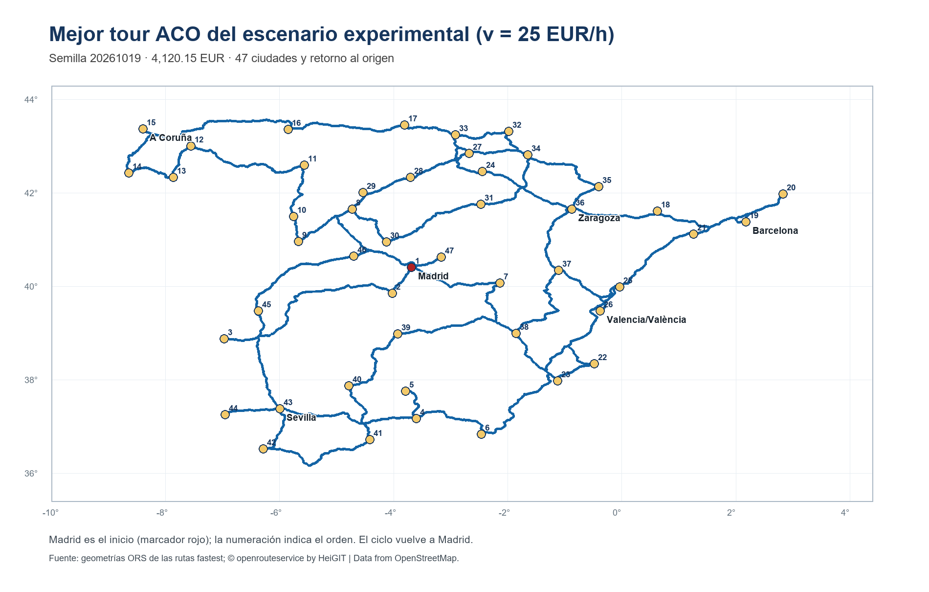
Nota. Se muestran las geometrías ORS Directions de los arcos elegidos y el cierre del tour. La selección de la mejor semilla es descriptiva y no constituye una prueba de optimalidad. Fuente de geometrías: dataset ORS enriquecido publicado; atribución © openrouteservice by HeiGIT | Data from OpenStreetMap.
La figura 9 agrega las historias de convergencia de cada escenario. Para cada número de evaluación se conserva el último mejor valor registrado por la corrida; se presenta la mediana y la banda intercuartílica entre semillas. El escalonamiento refleja que el historial registra mejoras y no cada evaluación sin cambio. Las curvas permiten describir el progreso bajo 100 tours evaluados, pero no comparar eficiencia frente a GA ni extrapolar comportamiento asintótico.
Figura 9
Convergencia ACO por valor del tiempo: mediana e intervalo intercuartílico
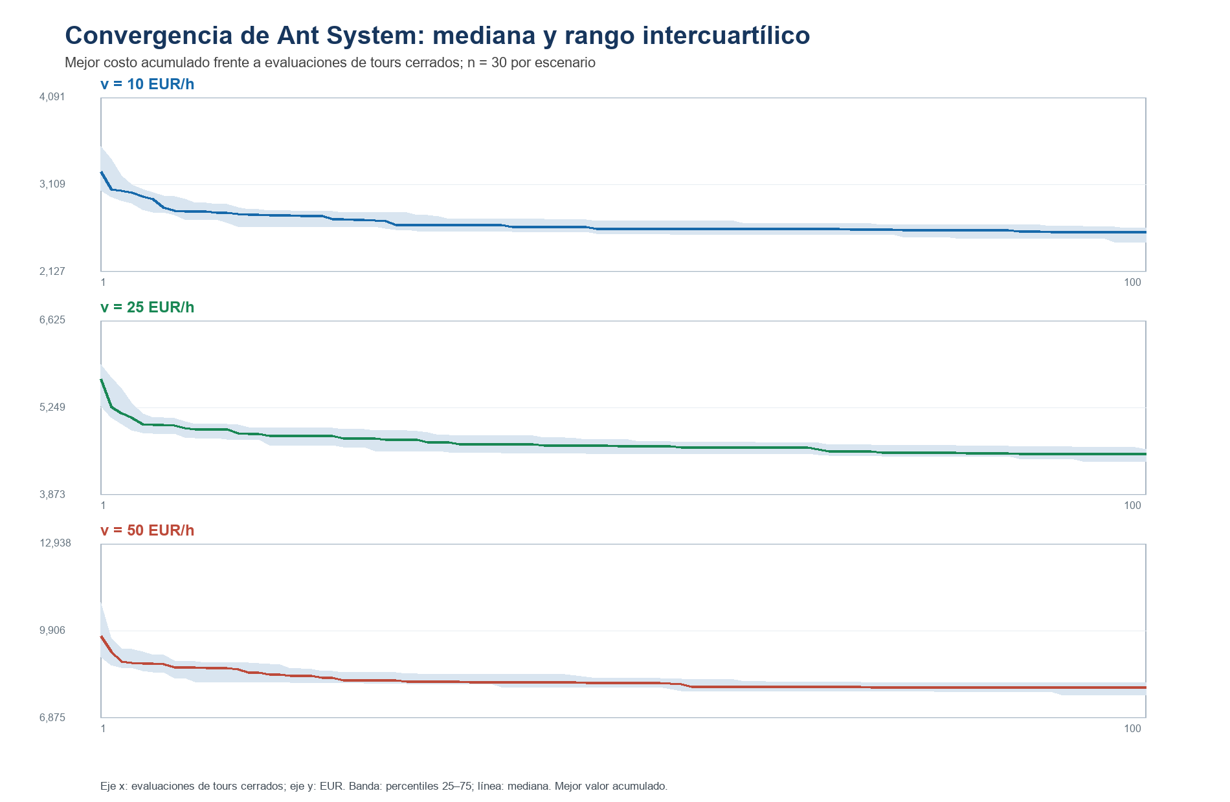
Nota. n=30 semillas por panel. La historia se completa por arrastre del mejor costo conocido entre mejoras; la banda representa percentiles 25–75. Fuente: historial de convergencia del JSON de resultados.
Al aumentar v cambian los costos de la función objetivo porque el término vT recibe mayor peso; el aumento de los valores agregados no significa que el algoritmo haya empeorado. La desviación observada entre semillas muestra sensibilidad estocástica en este presupuesto corto. La matriz incorpora 1.136 proxies, seis asociaciones de tarifas por inferencia y 1.020 ceros supuestos; por ello los costos son reproducibles respecto de los archivos y parámetros, pero no equivalen al gasto real de un viaje ni permiten una evaluación predictiva de tarifas. No hay base para una prueba estadística de superioridad entre métodos, pues GA no fue ejecutado.

15. Discusión, limitaciones y conclusiones

15.1. Discusión y limitaciones
La instancia vial evita dos simplificaciones importantes: tratar las capitales como puntos unidos por distancias rectas y asumir simetría de los desplazamientos. La dirección permite representar que i→j y j→i recorren accesos o rutas distintas. Incluir el valor del tiempo y el combustible convierte la longitud en una decisión económica más interpretable, pero esa interpretación depende de parámetros fijados y de la calidad de cada componente monetario.
ACO produjo tours cerrados factibles y reproducibles en las 90 corridas registradas. El mejor tour hallado no se debe confundir con el óptimo global: 100 evaluaciones son un presupuesto preliminar pequeño frente al espacio de 46! órdenes. La dispersión de costos resume variación entre semillas, no incertidumbre estadística de precios. El Modelo A sirve para probar el flujo de evaluación y explorar sensibilidad bajo una especificación común, pero 52,54 % de sus arcos depende del proxy general, 47,18 % usa un cero supuesto y 0 % tiene tarifa total oficialmente verificada.
Persisten cinco límites sustantivos. ORS clasifica segmentos, pero no devuelve importes de peaje; el proxy de 0,14145 EUR/km no está calibrado ni validado como tarifa nacional. Los seis importes asociados a AP-68, AP-9 y C-32 son inferencias de recorrido completo, no comprobaciones de estaciones y todos los eventos tarifarios. Además, se fija una ruta fastest por par y no se modelan variaciones de hora de paso, descuentos ni tráfico dinámico. El Modelo B de rutas alternativas sin peaje no está validado porque no hay alternativas enriquecidas válidas; finalmente, la comparación con GA queda pendiente de implementación y corridas reproducibles del otro integrante.

15.2. Conclusiones
Primero, construimos una instancia reproducible de TSP dirigido con 47 capitales y cobertura de 2.162 rutas viales enriquecidas. Segundo, Ant System generó soluciones cerradas factibles bajo 30 semillas por escenario y un presupuesto uniforme de 100 evaluaciones; las estadísticas describen resultados preliminares, no optimalidad. Tercero, las matrices del Modelo A son numéricamente completas gracias a supuestos visibles, pero no constituyen una matriz nacional de tarifas verificadas: la mayor parte de los peajes positivos usa un proxy y ningún arco tiene peaje total oficialmente verificado. Por tanto, el resultado defendible es una evaluación exploratoria del algoritmo sobre una función económica definida, con precisión tarifaria limitada; no una comparación ACO–GA ni una estimación certificada del costo real de recorrer España.

Secciones comunes

16. Uso de inteligencia artificial
Según la regla del equipo, todo uso de IA para algo verificable se registra en docs/alucinaciones.md con el prompt y la respuesta literales antes de verificarlo. En la Parte 1 se usaron dos herramientas:
- Claude (asistente de programación en Claude Code; modelo Claude Opus 5.5). Generó, a partir de las indicaciones del integrante 1, las funciones de prueba (src/functions.py), el descenso por gradiente, el contador de evaluaciones y sus pruebas (sesión del 9 de octubre), el experimento de selección de la tasa, el contador alternativo src/contador_ia.py (V-02), los scripts experiments/stats_compare.py, plot_functions.py y gd_zigzag.py, y la estructura y el texto de este informe (informe/build_parte1.js). Tres de sus errores son los hallazgos H-01 a H-03. Verificación: pruebas de pytest (gradientes contra diferencias centrales, conteo de evaluaciones, desempate), cálculos a mano y contra Nocedal y Wright (2006), y comparación de las fórmulas con Surjanovic y Bingham (2013) (V-01). Las cifras de las tablas del informe se leen directamente de los CSV y las del texto se revisaron contra ellos.
- Gemini (Gemini Pro 3.1). Se le pidió la explicación geométrica de por qué GD falla en Rastrigin y es lento en Rosenbrock (hallazgo H-04). Verificación: trayectorias y medición del zigzag en las corridas propias, y cálculo del hessiano de Rosenbrock en el óptimo.
- OpenAI Codex (GPT-6 Luna, configuración de razonamiento Alto). Se empleó como asistente de programación para desarrollar la segunda parte del trabajo, correspondiente al problema del viajero en España. Su participación incluyó la adquisición y validación de 2.162 rutas dirigidas mediante openrouteservice, el procesamiento de geometrías y tramos de peaje, la construcción de matrices de distancia, tiempo y costos, y la preparación de experimentos con colonia de hormigas (ACO). También apoyó la integración de información tarifaria oficial y la elaboración de escenarios económicos estimados para las rutas sin una tarifa directamente verificable. El código generado se contrastó mediante pruebas automatizadas, controles de integridad y revisión de las fuentes de información. Se mantuvo una distinción explícita entre datos verificados, inferencias y estimaciones, de modo que el uso de inteligencia artificial no sustituyera la validación metodológica ni la interpretación de los resultados.
En la preparación de esta versión, Codex también apoyó la redacción e integración editorial de la Parte 2 y la generación de sus figuras desde resultados y geometrías ya guardados. La revisión de cifras se realizó contra los archivos del repositorio; esta asistencia no ejecutó el GA ni generó adquisiciones externas.
Impacto. La IA aceleró sobre todo la escritura de código repetitivo y de pruebas, pero introdujo errores en valores numéricos «hechos a mano» (H-01), en supuestos de convergencia (H-02) y en criterios de decisión (H-03), y adornó una explicación correcta con detalles falsos (H-04). Ninguno llegó a los resultados porque cada salida se contrastó con código o con una fuente externa.

17. Cacería de la alucinación
La Tabla 10 resume la bitácora (docs/alucinaciones.md). La meta es al menos 5 hallazgos genuinos en al menos 3 de las categorías: matemáticas, código, datos del mundo real, bibliografía y conceptos. Hay 4 hallazgos confirmados (H-01 a H-04) en 3 categorías (matemáticas, código y conceptos) y 2 verificaciones en que la IA acertó (V-01 y V-02), que documentan qué se comprobó. La bitácora completa está en el Anexo B.
Tabla 12
Hallazgos de la cacería de la alucinación
Código | Título | Categoría | Estado | Responsable
H-01 | Gradiente de Rosenbrock en (−1, 1) dado mal «a mano» | Matemáticas | Confirmado | Sebastian Estrada
H-02 | Paso fijo de 0.01 supuesto convergente en Rastrigin | Matemáticas / código | Confirmado | Sebastian Estrada
H-03 | Criterio de selección que desempataba mal en el experimento | Código | Confirmado (leve) | Sebastian Estrada
H-04 | Dos imprecisiones de Gemini sobre la geometría de Rosenbrock | Conceptos | Confirmado (leve) | Sebastian Estrada
V-01 | Fórmulas, dominios y mínimos de Rosenbrock y Rastrigin vs. Surjanovic y Bingham | Matemáticas | Descartado (la IA acertó) | Sebastian Estrada
V-02 | Contador de evaluaciones generado por IA (src/contador_ia.py) | Código | Descartado (la IA acertó) | Sebastian Estrada
Nota. Estados: confirmado (la IA se equivocó) o descartado (la IA acertó; se documenta qué se verificó). Elaboración propia a partir de docs/alucinaciones.md.
[PENDIENTE: al menos un hallazgo confirmado más para llegar a 5, idealmente de bibliografía o de datos del mundo real (por ejemplo, pedir a una IA los DOI de las referencias y compararlos con los de la lista de referencias).]

Casos en detalle
H-01 · Gradiente de Rosenbrock en (−1, 1) dado mal «a mano» — matemáticas.
- Prompt: «no deberia primero ejectar el mio para tener comparacion» (Claude, asistente de la sesión).
- Respuesta: «Debería dar, hechos a mano: […] Rosenbrock: f(1,1) = 0, f(0,0) = 1, grad(0,0) = (−2, 0) y grad(−1,1) = (−400, 200).»
- Evidencia: el código dio ∇f(−1, 1) = (−4, 0). A mano, con x₁ = −1 y x₂ = 1 se tiene x₂ − x₁² = 0, así que ∂f/∂x₁ = −2 (1 − x₁) = −4 y ∂f/∂x₂ = 0. La fórmula coincide con el ejemplo de Nocedal y Wright (2006, sección 2.2), que con coeficiente 10 da ∇f(0, 1) = (−2, 20).
- Lección: un valor «a mano» generado por una IA se comprueba con código antes de usarlo como referencia; aquí el código estaba bien y la referencia mal.
H-02 · Paso fijo de 0,01 supuesto convergente en Rastrigin — matemáticas y código.
- Prompt: «si yo quiero ser el que haga todo lo 1ro que deberia hacer» (Claude).
- Respuesta: una prueba que esperaba best_f < 1e-8 con lr=1e-2 desde (0,1; −0,1).
- Evidencia: pytest falló con best_f = 0.000198. La curvatura en el origen es 2 + 40π² ≈ 396,8, así que el paso estable debe ser menor que 2 / 396,8 ≈ 0,005; con 0,001 converge a 0. La prueba corregida está en el commit 7188d66.
- Lección: una tasa fija se contrasta con la curvatura (2 / λₘₐₓ) antes de afirmar que converge. Es el mismo argumento que fija las tasas probadas en Rastrigin (sección 4).
H-04 · Dos imprecisiones de Gemini sobre la geometría de Rosenbrock — conceptos.
- Prompt: «por qué el descenso por gradiente falla en la función de rastrigin y por qué es lento en rosenbrock? explícalo con la geometría de cada función» (Gemini Pro 3.1).
- Respuesta: la explicación de Rastrigin es correcta (GD cae en el mínimo local más cercano y se detiene porque el gradiente se anula). Para Rosenbrock afirma que el algoritmo cae en un «zigzag u oscilación perpetua de pared a pared» y que el mínimo global «se esconde en la punta» del valle. El texto literal está en el Anexo B.
- Evidencia: con python -m experiments.gd_zigzag (30 semillas en 2D) medimos la fracción de pasos que se devuelven respecto al anterior. Con la tasa elegida, η = 2·10⁻⁴, es el 0,03 % (máximo 0,13 %): no hay zigzag y la trayectoria baja suave por el valle (Figura 3). El zigzag solo aparece con pasos grandes: con η = 10⁻³ se devuelve el 100 % de los pasos. Además, sobre el fondo del valle (x₂ = x₁²) la función vale (1 − x₁)², así que (1, 1) está en medio del valle, no en una punta. La lentitud se explica por el condicionamiento (sección 7).
- Lección: una explicación geométrica correcta en lo general puede traer detalles falsos o exagerados; hay que contrastarla con la configuración concreta (el valor de η), con las trayectorias reales y con el cálculo del hessiano.

18. Reproducibilidad
Todo el código está en https://github.com/leodavid0109/RNT1OptimizacionNumericaMetaheuristicayCombinatoria. Después de pip install -r requirements.txt (Python con NumPy, SciPy, pandas y matplotlib en versiones fijas), los resultados de la Parte 1 se regeneran con:
- python -m experiments.gd_experiment --config configs/gd.yaml: barrido del descenso por gradiente (≈ 3,5 min); escribe results/gd/ y figures/gd/.
- python -m experiments.compare --config configs/compare.yaml: comparación de los cuatro métodos (≈ 30 s); escribe results/compare/ y figures/compare/.
- python -m experiments.stats_compare: pruebas de Mann–Whitney con Holm e intervalos de Wilson; escribe results/compare/pruebas.csv e ic_exito.csv.
- python -m experiments.animate --config configs/anim.yaml y python -m experiments.plot_functions: animaciones 2D y Figura 1.
- pytest: pruebas unitarias de funciones y gradientes, contador de evaluaciones, semillas, formato común y cada método.
Cualquier parámetro del YAML se puede cambiar sin editar archivos con --set clave=valor, por ejemplo --set metodos.gd.rosenbrock.lr=0.0003. Las versiones de demostración (configs/*_demo.yaml) corren en segundos y escriben en carpetas aparte. El repositorio se organiza así: src/ (algoritmos, funciones de prueba, contador de evaluaciones y módulo del TSP), experiments/ (un script por experimento), configs/ (parámetros en YAML), data/ (datos del TSP con sus fuentes), results/ y figures/ (salidas regenerables), tests/ (pruebas) y docs/ (decisiones y bitácora de alucinaciones).

Para regenerar este informe sin red, instale primero `pip install -r informe/requirements.txt`. La plantilla, el resumen ACO y los metadatos económicos usados se conservan en informe/. Con el dataset vial y sus geometrías disponibles, ejecute:
python informe/build_informe_trabajo1.py
La figura de convergencia y la tabla ACO se regeneran desde el resumen experimental conservado; las geometrías del mapa se leen del dataset vial. Para volver a ejecutar las 90 corridas ACO, se requiere además el bundle económico del proyecto y el comando `python -m experiments.run_tsp_economic_aco --bundle data/datasets/spain_tsp_economic_20261013 --dataset data/datasets/spain_tsp_2026 --output data/processed/tsp/model_a_experimental_aco_30_runs.json --budget 100`. Ninguna de estas operaciones llama a ORS.

Referencias
Audasa. (2026). Tarifas de la autopista AP-9, vigentes desde el 1 de enero de 2026. https://www.audasa.es/wp-content/uploads/pdf/tarifas/2026/Tarifas-20260101.pdf
Autopistas. (2026). Tarifas 2026: AP-68, Bilbao–Zaragoza. https://www.autopistas.com/wp-content/uploads/2025/12/26_003-Avasa-AP68-Bilbao_Zaragoza-T26.pdf
Dantzig, G. B., Fulkerson, D. R., y Johnson, S. M. (1954). Solution of a large-scale traveling-salesman problem. Journal of the Operations Research Society of America, 2(4), 393–410. https://doi.org/10.1287/opre.2.4.393
Dorigo, M., Maniezzo, V., y Colorni, A. (1996). Ant System: Optimization by a colony of cooperating agents. IEEE Transactions on Systems, Man, and Cybernetics—Part B: Cybernetics, 26(1), 29–41. https://doi.org/10.1109/3477.484436
Generalitat de Catalunya. (2026). Tarifas de peajes y descuentos de la C-32. https://territori.gencat.cat/ca/03_infraestructures_i_mobilitat/carreteres/peatges-tarifes-descomptes/tarifes-peatges/index.html
HeiGIT. (2026). openrouteservice Directions API: Extra Info. Consultado el 13 de octubre de 2026. https://giscience.github.io/openrouteservice/api-reference/endpoints/directions/extra-info/
HeiGIT. (2026). Términos de servicio de openrouteservice, sección Attribution and License. Consultados el 13 de octubre de 2026. https://account.heigit.org/info/tos
OpenStreetMap contributors. (2026). Copyright and license (Open Database License, ODbL). Consultado el 13 de octubre de 2026. https://www.openstreetmap.org/copyright
Eiben, A. E., y Smith, J. E. (2015). Introduction to evolutionary computing (2.ª ed.). Springer. https://doi.org/10.1007/978-3-662-44874-8
Holm, S. (1979). A simple sequentially rejective multiple test procedure. Scandinavian Journal of Statistics, 6(2), 65–70. https://www.jstor.org/stable/4615733
Kennedy, J., y Eberhart, R. (1995). Particle swarm optimization. En Proceedings of ICNN'95 – International Conference on Neural Networks (Vol. 4, pp. 1942–1948). IEEE. https://doi.org/10.1109/ICNN.1995.488968
Mann, H. B., y Whitney, D. R. (1947). On a test of whether one of two random variables is stochastically larger than the other. The Annals of Mathematical Statistics, 18(1), 50–60. https://doi.org/10.1214/aoms/1177730491
Nocedal, J., y Wright, S. J. (2006). Numerical optimization (2.ª ed.). Springer. https://doi.org/10.1007/978-0-387-40065-5
Rastrigin, L. A. (1974). Sistemy ekstremal'nogo upravleniya [Sistemas de control extremal]. Nauka.
Rosenbrock, H. H. (1960). An automatic method for finding the greatest or least value of a function. The Computer Journal, 3(3), 175–184. https://doi.org/10.1093/comjnl/3.3.175
Shi, Y., y Eberhart, R. (1998). A modified particle swarm optimizer. En 1998 IEEE International Conference on Evolutionary Computation Proceedings (pp. 69–73). IEEE. https://doi.org/10.1109/ICEC.1998.699146
Storn, R., y Price, K. (1997). Differential evolution – A simple and efficient heuristic for global optimization over continuous spaces. Journal of Global Optimization, 11(4), 341–359. https://doi.org/10.1023/A:1008202821328
Surjanovic, S., y Bingham, D. (2013). Virtual library of simulation experiments: Test functions and datasets. Simon Fraser University. Recuperado el 13 de octubre de 2026, de https://www.sfu.ca/~ssurjano/
Virtanen, P., Gommers, R., Oliphant, T. E., Haberland, M., Reddy, T., Cournapeau, D., Burovski, E., Peterson, P., Weckesser, W., Bright, J., van der Walt, S. J., Brett, M., Wilson, J., Millman, K. J., Mayorov, N., Nelson, A. R. J., Jones, E., Kern, R., Larson, E., … SciPy 1.0 Contributors. (2020). SciPy 1.0: Fundamental algorithms for scientific computing in Python. Nature Methods, 17(3), 261–272. https://doi.org/10.1038/s41592-019-0686-2
Wilcoxon, F. (1945). Individual comparisons by ranking methods. Biometrics Bulletin, 1(6), 80–83. https://doi.org/10.2307/3001968
Wilson, E. B. (1927). Probable inference, the law of succession, and statistical inference. Journal of the American Statistical Association, 22(158), 209–212. https://doi.org/10.1080/01621459.1927.10502953

Anexo A. Barrido completo del descenso por gradiente
La Tabla A1 reúne las 22 configuraciones del barrido (función, dimensión y tasa), con 30 corridas cada una.
Tabla A1
Barrido completo de η: f − f* final y evaluaciones equivalentes (media de 30 corridas)
Función | Dim. | η | Mediana | Media | Mejor | Peor | Evals. (c = 1) | Evals. (c = 2n) | Éxito 10⁻⁴ | Éxito 10⁻²
Rastrigin | 2D | 1·10⁻⁴ | 16,4 | 16,8 | 1,99 | 33,8 | 19 389 | 48 471 | 0 % | 0 %
Rastrigin | 2D | 1·10⁻³ | 16,4 | 16,8 | 1,99 | 33,8 | 138 | 345 | 0 % | 0 %
Rastrigin | 2D | 3·10⁻³ | 16,4 | 16,8 | 1,99 | 33,8 | 42 | 106 | 0 % | 0 %
Rastrigin | 3D | 1·10⁻⁴ | 24,4 | 25,5 | 4,97 | 49,7 | 40 001 | 140 001 | 0 % | 0 %
Rastrigin | 3D | 1·10⁻³ | 24,4 | 25,5 | 4,97 | 49,7 | 139 | 485 | 0 % | 0 %
Rastrigin | 3D | 3·10⁻³ | 24,4 | 25,5 | 4,97 | 49,7 | 43 | 150 | 0 % | 0 %
Rosenbrock | 2D | 1·10⁻⁵ | 1,27 | 2,88 | 0,0135 | 15,5 | 20 001 | 50 001 | 0 % | 0 %
Rosenbrock | 2D | 5·10⁻⁵ | 1,46 | 3,48 | 0,0104 | 14,8 | 20 001 | 50 001 | 0 % | 0 %
Rosenbrock | 2D | 1·10⁻⁴ | 1,08 | 3,72 | 8,1·10⁻³ | 14,7 | 20 001 | 50 001 | 0 % | 3 %
Rosenbrock | 2D | 2·10⁻⁴ | 0,961 | 2,11 | 8,3·10⁻³ | 11,9 | 20 001 | 50 001 | 0 % | 7 %
Rosenbrock | 2D | 3·10⁻⁴ | 2,24 | 2,7 | 0,0114 | 9,01 | 20 001 | 50 001 | 0 % | 0 %
Rosenbrock | 2D | 4·10⁻⁴ | 11 269 | 11 268 | 4,6·10⁻³ | 22 536 | 20 001 | 50 001 | 0 % | 20 %
Rosenbrock | 2D | 7·10⁻⁴ | 18 118 | 13 057 | 1,2·10⁻⁴ | 22 536 | 20 001 | 50 001 | 0 % | 23 %
Rosenbrock | 2D | 1·10⁻³ | 18 118 | 13 545 | 3,2·10⁻⁵ | 22 536 | 20 001 | 50 001 | 13 % | 13 %
Rosenbrock | 3D | 1·10⁻⁵ | 1,4 | 1,95 | 0,0157 | 6,85 | 40 001 | 140 001 | 0 % | 0 %
Rosenbrock | 3D | 5·10⁻⁵ | 0,168 | 1,5 | 0,0242 | 11,3 | 40 001 | 140 001 | 0 % | 0 %
Rosenbrock | 3D | 1·10⁻⁴ | 0,0383 | 1,45 | 8,2·10⁻³ | 10,5 | 40 001 | 140 001 | 0 % | 7 %
Rosenbrock | 3D | 2·10⁻⁴ | 4,8·10⁻³ | 1,37 | 1,4·10⁻³ | 6,44 | 40 001 | 140 001 | 0 % | 57 %
Rosenbrock | 3D | 3·10⁻⁴ | 0,307 | 34 212 | 4,4·10⁻⁴ | 112 572 | 40 001 | 140 001 | 0 % | 43 %
Rosenbrock | 3D | 4·10⁻⁴ | 52 816 | 56 419 | 6,3·10⁻⁵ | 314 899 | 40 001 | 140 001 | 17 % | 23 %
Rosenbrock | 3D | 7·10⁻⁴ | 70 559 | 116 832 | 2,3·10⁻⁷ | 656 421 | 40 001 | 140 001 | 17 % | 17 %
Rosenbrock | 3D | 1·10⁻³ | 99 726 | 136 782 | 1,1·10⁻⁸ | 795 832 | 40 001 | 140 001 | 3 % | 3 %
Nota. En negrita, las tasas elegidas. Elaboración propia a partir de results/gd/summary.csv.

Anexo B. Bitácora de la cacería de la alucinación
Copia de los hallazgos registrados en docs/alucinaciones.md a la fecha de generación de este documento.

H-01 · Gradiente de Rosenbrock en (−1, 1) dado mal «a mano»
- Fecha / responsable: 2026-10-09 · Sebastian Estrada
- Modelo: Claude (asistente de la sesión de trabajo)
- Categoría: matemáticas
- Estado: confirmado
- Prompt (literal): «no deberia primero ejectar el mio para tener comparacion»
- Respuesta de la IA (literal): «Debería dar, hechos a mano: Rastrigin: f(0,0) = 0, f(1,1) = 2 y grad(1,1) = (2, 2). Rosenbrock: f(1,1) = 0, f(0,0) = 1, grad(0,0) = (−2, 0) y grad(−1,1) = (−400, 200).»
- Sospecha (qué parecía incorrecto): al ejecutar src/functions.py, el gradiente en (−1, 1) salió (−4, 0) y no (−400, 200).
- Evidencia (fuente no generada por IA, o ejecución de código): salida de PowerShell: Rosenbrock grad(-1,1)= [-4. 0.]. Cuenta a mano: con a = −1 y b = 1, b − a² = 0; la primera componente es −400·a·0 − 2(1 − a) = −4 y la segunda es 200·0 = 0. Fuente no generada por IA: Nocedal y Wright (2006), Numerical Optimization, Sec. 2.2, p. 19: para f(x) = 10(x₂ − x₁²)² + (1 − x₁)² el gradiente en (0, 1) es (−2, 20) y el hessiano es [[−38, 0], [0, 20]]; la misma fórmula con coeficiente 100 (Surjanovic y Bingham) da (−4, 0) en (−1, 1), igual que src/functions.py. Consulta de contraste a Claude Opus 5.5 (2026-10-10, sin código ni búsqueda): respondió ∇f(−1, 1) = (−4, 0); es un indicio, no una prueba. Prompt y respuesta literales en docs/bitacora/H-01.tex.
- Corrección (y commit que la aplica): el valor correcto es (−4, 0). El código ya lo calculaba bien; el error estaba en la referencia que dio la IA.
- Lección aprendida: un valor «a mano» generado por una IA se comprueba con código antes de usarlo como referencia.

H-02 · Paso fijo de 0.01 supuesto convergente en Rastrigin
- Fecha / responsable: 2026-10-09 · Sebastian Estrada
- Modelo: Claude (asistente de la sesión de trabajo)
- Categoría: matemáticas (también código)
- Estado: confirmado
- Prompt (literal): «si yo quiero ser el que haga todo lo 1ro que deberia hacer»
- Respuesta de la IA (literal): el test generado decía r = gradient_descent(p, np.array([0.1, -0.1]), lr=1e-2, max_iters=2000) seguido de assert r.best_f < 1e-8. El mensaje que entregó el resultado dijo: «Mi primer test usaba 0.01 y falló.»
- Sospecha (qué parecía incorrecto): el test asumía que un paso de 0.01 converge al mínimo de Rastrigin 2D. pytest falló.
- Evidencia (fuente no generada por IA, o ejecución de código): salida de pytest: best_f = 0.000198 frente al < 1e-8 esperado. El hessiano de Rastrigin en el origen es 2 + 4π²A = 396.78, luego el paso estable es menor que 2/396.78 = 0.00504. Con lr = 0.001 el mismo punto inicial converge a 0.0.
- Corrección (y commit que la aplica): el test usa lr = 1e-3 y se añadió una prueba de que con 1e-2 no converge. Commit: 7188d66 (Fase 1: funciones, contador y descenso por gradiente).
- Lección aprendida: una tasa de aprendizaje fija se verifica contra la curvatura (2/λmax) antes de afirmar que converge.
- Nota: el error lo detectó el propio asistente antes de entregar el código; el fragmento fallido solo existe en la sesión, no en el repositorio.

H-03 · Criterio de selección que desempataba mal en el experimento
- Fecha / responsable: 2026-10-09 · Sebastian Estrada
- Modelo: Claude (asistente de la sesión de trabajo)
- Categoría: código
- Estado: confirmado (leve)
- Prompt (literal): «continua con lo que me toca a mi realiza o dame las indicaciones para hacerlo»
- Respuesta de la IA (literal): el código generado ordenaba las tasas con sort_values(["mediana", "lr"]), es decir, ante empate elegía la tasa menor.
- Sospecha (qué parecía incorrecto): en la primera corrida de demostración, Rastrigin 2D eligió lr = 0.001 y no 0.003, con la misma mediana pero 138 evaluaciones frente a 42,5.
- Evidencia (fuente no generada por IA, o ejecución de código): prueba test_desempate_elige_la_tasa_que_gasta_menos_evaluaciones en tests/test_gd_experiment.py: con lr = 1e-3 y 3e-3 la mediana de f final es idéntica (21,39) y las evaluaciones medias son 140 frente a 42,7. Con el criterio anterior (ordenar por mediana y menor tasa) la prueba falla; con el actual pasa.
- Corrección (y commit que la aplica): el desempate usa evaluaciones medias y, si persiste, la menor tasa; la mediana se compara a 4 cifras significativas. Commit: aae65b6 (Experimento GD de la Parte 1); prueba en 553d07f.
- Lección aprendida: un criterio de selección con empates debe decir explícitamente qué cuesta menos, y se prueba con un caso de empate.
- Nota: el error lo detectó el propio asistente antes de entregar el código; la versión con el fallo no está en el repositorio.

H-04 · Dos imprecisiones de Gemini sobre la geometría de Rosenbrock
- Fecha / responsable: 2026-10-12 · Sebastian Estrada
- Modelo: Gemini Pro 3.1
- Categoría: conceptos
- Estado: confirmado (leve)
- Prompt (literal): «por qué el descenso por gradiente falla en la función de rastrigin y por qué es lento en rosenbrock? explícalo con la geometría de cada función»
- Respuesta de la IA (literal):
El descenso por gradiente se comporta de manera deficiente en las funciones de Rastrigin y Rosenbrock, pero por dos razones geométricas completamente opuestas.
Aquí te explico qué le ocurre al algoritmo al enfrentarse a la topología de cada una.
1. Función de Rastrigin: La trampa de los mínimos locales
Visualmente, la función de Rastrigin parece una cubeta para huevos o un cuenco gigante lleno de cientos de pequeñas ondulaciones. Matemáticamente, es una parábola a la que se le ha sumado una función coseno para crear "baches".
El problema geométrico: Está plagada de mínimos locales. Tiene un único mínimo global (en el centro profundo), pero está rodeado por un campo minado de cráteres.
Por qué falla el descenso por gradiente: El algoritmo es "miope" y codicioso. Solo mira hacia dónde la pendiente baja en su ubicación inmediata y camina hacia allí. Al soltar el algoritmo en casi cualquier punto de partida de la función de Rastrigin, bajará por la ladera más cercana y caerá en el primer "bache" (mínimo local) que encuentre. Una vez en el fondo de ese bache, el gradiente (la pendiente) es cero en todas las direcciones. Como el algoritmo no tiene impulso ni visión panorámica para saber que debe "subir" un poco para encontrar un valle aún más profundo, se detiene prematuramente, asumiendo erróneamente que ha resuelto el problema.
2. Función de Rosenbrock: El valle plano y curvo
Conocida popularmente como la "función banana", su geometría no tiene el problema de las múltiples trampas de Rastrigin, pero presenta un desafío de navegación extremo.
El problema geométrico: Tiene forma de un cañón o valle parabólico. Las "paredes" de este valle son extremadamente empinadas, pero el "suelo" del valle es casi perfectamente plano y se curva lentamente (como una banana) hacia el mínimo global que se esconde en la punta.
Por qué es lento el descenso por gradiente: Cuando el algoritmo comienza en las laderas, el gradiente lo empuja violentamente hacia abajo (hacia el fondo del valle). Sin embargo, debido a que el valle es curvo y estrecho, el algoritmo tiende a "pasarse de largo", rebotando contra la pared opuesta. Esto genera un efecto de zigzag u oscilación perpetua de pared a pared. Peor aún, una vez en el suelo del valle, la pendiente que apunta hacia el verdadero mínimo global es tan microscópica (el suelo es demasiado plano) que los pasos del algoritmo se vuelven diminutos. Termina rebotando de lado a lado mientras avanza a paso de tortuga por la curva de la banana.
En resumen: En Rastrigin, el algoritmo fracasa porque es engañado por pozos falsos (falta de exploración global). En Rosenbrock, el algoritmo se estanca porque las paredes empinadas causan oscilación y el suelo plano destruye la velocidad de avance (problema de condicionamiento).
- Sospecha (qué parecía incorrecto): dos afirmaciones sobre Rosenbrock no coincidían con la función ni con las corridas propias: (1) que el mínimo global «se esconde en la punta» del valle; (2) que el algoritmo cae en una «oscilación perpetua de pared a pared».
- Evidencia (fuente no generada por IA, o ejecución de código): — El mínimo (1, 1) está en la mitad del valle parabólico, no en un extremo: el valle sigue hacia valores negativos de x₁. Sobre el fondo del valle (x₂ = x₁²) la función vale (1 − x₁)²: 9, 1, 0, 1 y 4 en x₁ = −2, 0, 1, 2 y 3. Se ve en figures/gd/gd_rosenbrock_niveles.png, donde la estrella está sobre la curva y no al final. — Con las tasas usadas (1e-5 a 2e-4) las trayectorias son suaves y no rebotan. Medición con python -m experiments.gd_zigzag (30 semillas en 2D): con η = 2e-4 solo el 0,03 % de los pasos se devuelve respecto al anterior (máximo 0,13 %); con η = 1e-3 se devuelve el 100 % y esas corridas terminan atrapadas contra el borde. El zigzag aparece solo con pasos cercanos al límite de estabilidad 2/λmax. Hessiano en (1, 1): [[802, −400], [−400, 200]], autovalores 0,3994 y 1001,6, número de condición 2508, 2/λmax = 0,001997 (cálculo ejecutado: py -c "import numpy as np; H=np.array([[802.,-400.],[-400.,200.]]); w=np.linalg.eigvalsh(H); print(w, w[1]/w[0], 2/w[1])"). Derivadas del hessiano: ∂²f/∂x² = 1200x² − 400y + 2, ∂²f/∂x∂y = −400x, ∂²f/∂y² = 200.— Nocedal y Wright (2006), Sec. 3.3, pp. 42 a 44: el descenso por pendiente máxima zigzaguea y su tasa de convergencia empeora al crecer el número de condición (Teoremas 3.3 y 3.4). Los teoremas suponen búsqueda de línea exacta; aquí se usan como respaldo cualitativo. Con κ ≈ 2508 en (1, 1) (cálculo propio) la tasa teórica es (κ − 1)/(κ + 1) ≈ 0,9992 por iteración en la norma ‖·‖_Q, o ≈ 0,9984 para f − f*. — Parte que acertó la IA: Rastrigin tiene muchos mínimos locales y el descenso se queda en el primer bache. Verificado con las 30 corridas (results/gd/runs.csv): ninguna llega al mínimo global y los valores finales se agrupan en mínimos locales (1,99; 3,98; 4,97…).
- Corrección (y commit que la aplica): el mínimo está en la mitad del valle, y la lentitud se explica por el número de condición (≈ 2508), con un paso máximo estable de ≈ 0,002. El informe (sección 7) lo explica así.
- Lección aprendida: una explicación geométrica correcta en lo general puede traer detalles falsos o exagerados; se contrasta con las trayectorias reales y con el cálculo del hessiano.

